**Energieoptimierte Fortbewegung am Beispiel Vögel**

1. **Blick in den Bildungsplan**

3.1.4 (13) Angepasstheit bei Tieren im Hinblick auf eine energieoptimierte Fortbewegung im Wasser oder in der Luft beschreiben und untersuchen (zum Beispiel Vogelskelett, Federn, Gestalt bei Fischen)

* 2.1 (5) zu naturwissenschaftlichen Phänomenen und technischen Sachverhalten Fragen formulieren, Vermutungen aufstellen und experimentell überprüfen
* 2.1 (6) Experimente unter Anleitung planen, durchführen, auswerten
* 2.1 (7) ein Sachmodell kritisch einsetzen
* 2.2 (2) ihr Vorgehen, ihre Beobachtungen und die Ergebnisse ihrer Arbeit dokumentieren

1. **Blick auf die Organisation von BNT**

**Beispiel „integrative Organisation - 3+3“:**

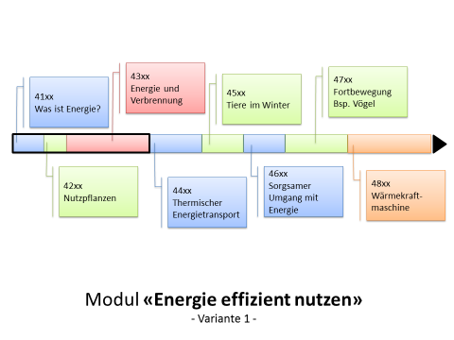

**Beispiel „klassische Organisation – 4+2“**

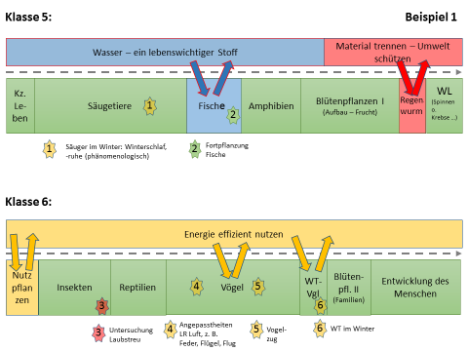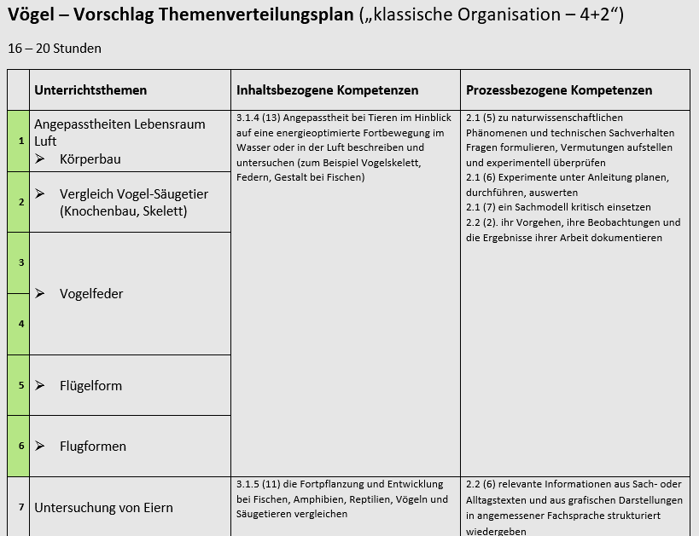

(vgl. 4701\_voegel\_themenplan\_bio.docx)

(vgl. 4702\_gelenkstellen\_bio-nt.pptx)

1. **Vorbemerkungen**

Der hier vorgestellte Teilaspekt des Kapitels Vögel, die energieoptimierte Fortbewegung, sollte am Anfang des Kapitels Vögel stehen. Davor sollten im NT-Teil bereits der Energiebegriff, Energieübertragungsketten und thermischer Energietransport besprochen sein. Die SuS vertiefen am Beispiel der Vögel dort Erlerntes. Dies ist im klassischen BNT-Organisationsmodell (4+2) als auch im integrativen BNT-Organisationsmodell (3+3) zu berücksichtigen (vgl. II. Blick auf die Organisation von BNT).

Die Materialien stellen eine Weiterentwicklung der ZPG-Biologie-2011-Materialien zum Kapitel Vögel dar. Insbesondere die Energieaspekte wurden fächerintegrativ geschärft und mit den übrigen Aspekten der Bildungsplan-Kapitel *3.1.4 Energie effizient nutzen* und *3.1.5 Wirbeltiere* vernetzt. Für die Durchführung des Aspekts der energieoptimierten Fortbewegung müssen ca. 6 Unterrichtsstunden veranschlagt werden.

Die Materialien können sowohl im klassisch lehrergesteuerten Unterricht, im schülerzentrierten Unterricht, z. B. als Lernzirkel, oder in unterschiedlichen Mischformen eingesetzt werden. (Beispiele für Unterrichtsverlaufspläne sind unter <https://lehrerfortbildung-bw.de/u_matnatech/bio/gym/bp2004/fb3/2_klasse5_6/> hinterlegt.) Durch die Handlungsorientierung soll die Eigenständigkeit der SuS gestärkt werden.

Die Materialien ermöglichen z. B. durch Zusatzangebote und gestufte Hilfen eine Individualisierung und Differenzierung. Der Einsatz als Lernzirkel ermöglicht zudem die Berücksichtigung von unterschiedlichem Lerntempo der SuS und die eigenständige Wahl der Sozialform. Die Methode Lernzirkel sollte zuvor erläutert werden. In jedem Fall sollten gemeinsame Regeln vereinbart werden.

Formatives Arbeiten wird exemplarisch am Teilaspekt Flügelform aufgezeigt. Zudem können differenzierende Zusatzangebote ebenfalls zum formativen Arbeiten genutzt werden.

1. **Medientipps**

Der Einsatz von Medien kann SuS bei der Erarbeitung und Festigung von Neuem unterstützen. Die Liste erhebt keinen Anspruch auf Vollständigkeit. Etliche Produktionen sind über SESAM online verfügbar. Bitte beachten Sie die Gesamtübersicht der Medientipps im Dokument *4703\_voegel\_medien-tipps.docx*. Bitte prüfen Sie vor Einsatz des jeweiligen Mediums auf die Kompatibilität mit dem Bildungsplan 2016.

**Wie die Vögel fliegen**

Dauer: 15:19 min f; Produktionsjahr: 2010; Verleihnummer: 4664637 (DVD-Video)

Vögel haben es geschafft, den Luftraum zu erobern. Scheinbar ohne Kraftanstrengung segeln sie durch die Luft. Im Laufe der Geschichte versuchte der Mensch immer wieder, es ihnen gleichzutun; aber erst Anfang des vorigen Jahrhunderts steigen die ersten Flugzeuge in die Luft. Der Film zeigt, welche Voraussetzungen notwendig sind, um sich im Luftraum fortzubewegen. Realaufnahmen und Computeranimationen veranschaulichen die Rolle des Gewichts beim Fliegen, die Bedeutung der Flügel beim Auftrieb sowie unterschiedliche Flugarten. Verschiedene Beispiele dokumentieren, welche Vorteile die Vögel durch ihre Flugfähigkeit haben. Diese Mediensammlung enthält Film- und Zusatzmaterial.

**Fortbewegung in der Luft**

Dauer: 21:22 min f; Produktionsjahr: 2010; Verleihnummer: 4602710 (DVD-Video)

Bevor sich der Mensch in der Luft fortbewegen konnte wie ein Vogel, musste sich die Technik zunächst von der Natur inspirieren lassen. Das Medium untersucht erst die biologischen und physikalischen Grundlagen des Fluges und schlägt dann die Brücke zum dynamischen Auftrieb bei Flugzeugen. Die Beschreibung der Flugeinrichtungen bei Pflanzen rundet das Medium ab. Diese Mediensammlung enthält Film- und Zusatzmaterial.

1. **Inhaltsverze****ichnis** (im Dokument verlinkt 🗊/[**⮵**](#Inhaltsverzeichnis) ) und benötigte **Materialien** und **Vorbereitung**

[Energieoptimierte Fortbewegung Bsp. Vögel](#Körperbau) **[1 - Körperbau](#Körperbau)** [🗊](#Körperbau)

Energieoptimierte Fortbewegung Bsp. Vögel 1 – Körperbau – Lösungsvorschlag [🗊](#KörperbauLSG)

* eingeführtes Lehrbuch (auf AB nicht verwendete Lehrbücher streichen)

[Energieoptimierte Fortbewegung Bsp. Vögel](#Vergleich) **[2 – Vergleich Vogel – Säugetier](#Vergleich)** [(inkl. Differenzierung) 🗊](#Vergleich)

Energieoptimierte Fortbewegung Bsp. Vögel 2 – Vergleich Vogel – Säugetier – Hilfen [🗊](#VergleichHILFE)

Energieoptimierte Fortbewegung Bsp. Vögel 2 – Vergleich Vogel – Säugetier – Lösungshinweise [🗊](#VergleichLSG)

* Schädel von Taube und Ratte, Waage
* Lösungsblatt: Masse der Schädel ergänzen

[Energieoptimierte Fortbewegung Bsp. Vögel](#Knochenbau) **[3 – Knochenbau](#Knochenbau)** [(Additivum) 🗊](#Knochenbau)

Energieoptimierte Fortbewegung Bsp. Vögel 3 – Knochenbau – Lösungshinweise [🗊](#KörperbauLSG)

* Papier, Klebstoff, Gummiband, Waage, evtl. Längsschnitte von Vogel- und Säugerknochen

[Energieoptimierte Fortbewegung Bsp. Vögel](#Skelettvergleich) **[4 – Skelettvergleich](#Skelettvergleich)** [(inkl. Differenzierung) 🗊](#Skelettvergleich)

Energieoptimierte Fortbewegung Bsp. Vögel 4 – Skelettvergleich – Lösungshinweise [🗊](#SkelettvergleichLSG)

* Hunde- und Vogelskelett, Schreibpapier, Papierservietten, evtl. Maßband
* eingeführtes Lehrbuch (auf AB nicht verwendete Lehrbücher streichen)
* Lösungsblatt: grüne Markierung der vogeltypischen Knochen (in Anlehnung an eingeführtes Lehrbuch)

[Energieoptimierte Fortbewegung Bsp. Vögel](#Vordergliedmaßen) **[5 – Vordergliedmaßen](#Vordergliedmaßen)** [🗊](#Vordergliedmaßen)

Energieoptimierte Fortbewegung Bsp. Vögel 5 – Vordergliedmaßen – Lösungshinweise [🗊](#VordergliedmaßenLSG)

* Vogelskelett oder Flügelskelett, Humanskelett oder menschliches Vorderextremitätenskelett
* Lösungsblatt: Knochen einfärben (Farben aus eingeführtem Lehrbuch!)

[Energieoptimierte Fortbewegung Bsp. Vögel](#Feder1) **[6 – Vogelfeder 1](#Feder1)** [(inkl. Differenzierung) 🗊](#Feder1)

Energieoptimierte Fortbewegung Bsp. Vögel 6 – Vogelfeder 1 – Hilfen [🗊](#Feder1_HILFE)

Energieoptimierte Fortbewegung Bsp. Vögel 6 – Vogelfeder 1 – Lösungshinweise [🗊](#Feder1_LSG)

* Schwungfedern, Stereolupe, Papier, Schere, Waage, Pipetten, Kerze, Wattekügelchen, Streichhölzer, Stofftaschentuch, Strohhalm, Holzstäbchen, Messer, Schutzbrille

[Energieoptimierte Fortbewegung Bsp. Vögel](#Feder2) **[7 – Vogelfeder 2](#Feder2)** [🗊](#Feder2)

Energieoptimierte Fortbewegung Bsp. Vögel 7 – Vogelfeder 2 – Lösungshinweise [🗊](#Feder2LSG)

* Schwungfeder, Stereolupe, Klettverschluss

[Energieoptimierte Fortbewegung Bsp. Vögel](#Flügelform) **[8 – Flügelform](#Flügelform)** [🗊](#Flügelform)

Energieoptimierte Fortbewegung Bsp. Vögel 8 – Flügelform – Lösungshinweise [🗊](#FlügelformLSG)

Energieoptimierte Fortbewegung Bsp. Vögel 8 – Flügelform - Formatives Arbeiten [🗊](#FlügelformFORMATIV)

* dickeres Papier, Büroklammern
* Vogelbalg mit ausgebreiteten Flügeln (pestizidfrei!, ggf. Abzug!), Tafelwage (Digitalwaage), Föhn

[Energieoptimierte Fortbewegung Bsp. Vögel](#Flugformen) **[9 – Flugformen](#Flugformen)** [🗊](#Flugformen)

Energieoptimierte Fortbewegung Bsp. Vögel 9 – Flugformen – Lösungshinweise [🗊](#FlugformenLSG)

* Stativ, Stativklemme, Glasrohr, Kerze, Feuerzeug, Daunenfeder, Buch, Föhn
* eingeführtes Lehrbuch (auf AB nicht verwendete Lehrbücher streichen)

Energieoptimierte Fortbewegung Bsp. Vögel **1 –** **Körperbau** [**⮵**](#Inhaltsverzeichnis)

Die Vögel sind die „Könige“ der Lüfte. Die gleichwarmen Tiere sind an ihren Lebensraum Luft optimal angepasst. Vögel heben mit wenigen Flügelschlägen in die Luft ab. Die Flügel werden von sehr kräftigen Flugmuskeln bewegt. Dies ist zum einen recht anstrengend und benötigt zum anderen viel Energie. Bei günstigen Voraussetzungen können sie mit ausgebreiteten Flügeln durch die Luft gleiten ohne mit den Flügeln zu schlagen und damit energiesparsamer unterwegs sein. In jedem Fall ist es von Vorteil, wenn sie besonders leicht sind.

**Material:** 🡪 eingeführtes Lehrbuch

* Netzwerk BNT 5/6 BW (2016), S. 162f.
* Biosphäre BNT 5/6 BW (2015), S. 72f.
* Fokus BNT 5/6 BW (2015), S. 199; S. 202, Z. 1- 15
* Natura BNT 5/6 BW (2015), S. 74f.

**Aufgaben:**

1. Lies den Text aufmerksam durch. Nenne die Angepasstheiten (Körperbau und Verhalten) des Vogelkörpers an das Leben im Luftraum.
2. Ergänze die Tabelle.

|  |  |  |
| --- | --- | --- |
|  | **Angepasstheit** | **Bedeutung für das Fliegen** |
| Körperform |  |  |
| Vordergliedmaßen |  |  |
| Wirbelsäule |  |  |
| Brustbein |  |  |
| Röhrenknochen |  |  |
| Schädel  (Werkzeug Nahrungsaufnahme) |  |  |
| Körper-bedeckung |  |  |
| Atmung |  |  |
| Ernährungsweise |  |  |
| Fortpflanzung |  |  |

Energieoptimierte Fortbewegung Bsp. Vögel **1 – Körper****bau Lösungsvorschlag** [**⮵**](#Inhaltsverzeichnis)

Die Vögel sind die „Könige“ der Lüfte. Die gleichwarmen Tiere sind an ihren Lebensraum Luft optimal angepasst. Vögel heben mit wenigen Flügelschlägen in die Luft ab. Die Flügel werden von sehr kräftigen Flugmuskeln bewegt. Dies ist zum einen recht anstrengend und benötigt zum anderen viel Energie. Bei günstigen Voraussetzungen können sie mit ausgebreiteten Flügeln durch die Luft gleiten ohne mit den Flügeln zu schlagen und damit energiesparsamer unterwegs sein. In jedem Fall ist es von Vorteil, wenn sie besonders leicht sind.

**Material:** 🡪 eingeführtes Lehrbuch

* Netzwerk BNT 5/6 BW (2016), S. 162f.
* Biosphäre BNT 5/6 BW (2015), S. 72f.
* Fokus BNT 5/6 BW (2015), S. 199; S. 202, Z. 1- 15
* Natura BNT 5/6 BW (2015), S. 74f.

**Aufgaben:**

1. Lies den Text aufmerksam durch. Nenne die Angepasstheiten (Körperbau und Verhalten) des Vogelkörpers an das Leben im Luftraum.
2. Ergänze die Tabelle.

|  |  |  |
| --- | --- | --- |
|  | **Angepasstheit** | **Bedeutung fürs Fliegen** |
| Körperform | **stromlinienförmig** | **wenig Luftwiderstand** |
| Vordergliedmaßen | **Flügel** | **„Tragflächen“** |
| Wirbelsäule | **z. T. verwachsen** | **Widerlager für die Flügel** |
| Brustbein | **sehr groß** | **Ansatzstelle der Flugmuskulatur** |
| Röhrenknochen | **luftgefüllt** | **geringe Masse: leicht** |
| Schädel  (Werkzeug Nahrungsaufnahme) | **Hornschnabel ohne Zähne,** | **geringe Masse: leicht** |
| Körperbedeckung | **Federn** | * **leichtes, stabiles Baumaterial** * **bilden Flügel-Tragflächen** |
| Atmung | **Lunge mit Luftsäcken** | **Verbesserte Atmung: hoher Sauerstoffbedarf beim Fliegen** |
| Ernährungsweise | **wasserarm, energiereich, rasche Verdauung** | **geringere Masse, große Energiezufuhr** |
| Fortpflanzung | **Eier: Entwicklung außerhalb des Körpers** | **geringe Masse: leicht** |

Energieoptimierte Fortbewegung Bsp. Vögel **2 –** **Vergleich Vogel – Säugetier** [**⮵**](#Inhaltsverzeichnis)

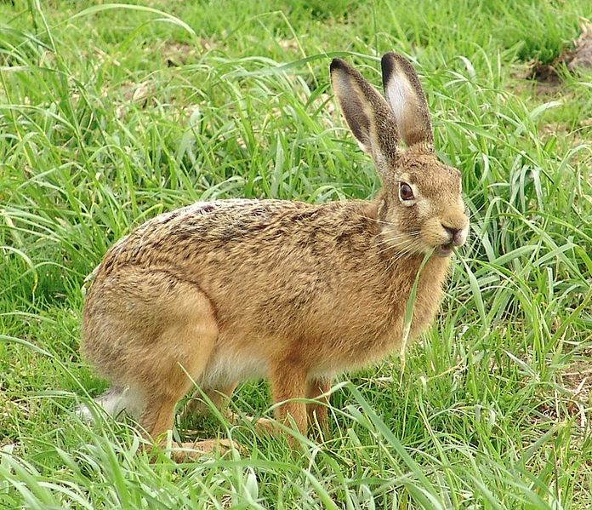

**Feldhase**

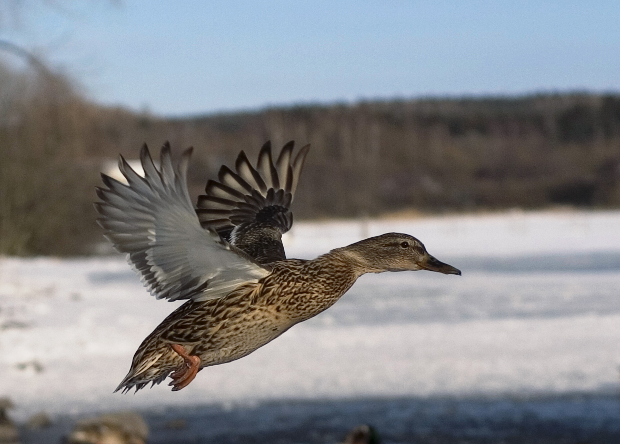

**Stockente** weiblich

|  |  |  |  |
| --- | --- | --- | --- |
| **Art** | **Körperlänge**  (in cm) | **Körpermasse**  (in g) | **Massenunterschied**  (in g) |
| Feldhase  Stockente  Rabenkrähe  Wildkaninchen  Maulwurf  Gartengrasmücke | 67  60  48  46  16  15 | 4000  1200  550  1800  90  13 | \_\_\_\_\_\_\_\_\_\_\_\_\_\_  \_\_\_\_\_\_\_\_\_\_\_\_\_\_  \_\_\_\_\_\_\_\_\_\_\_\_\_\_ |

**Aufgaben**:

1. Ermittle die fehlenden Daten in der Tabelle. Vervollständige sie.
2. Vergleiche die Körpergrößen und die -maßen der angegebenen Tierpaare.
3. Leite aus dem Vergleich einen Merksatz ab.

Dein Merksatz: \_\_\_\_\_\_\_\_\_\_\_\_\_\_\_\_\_\_\_\_\_\_\_\_\_\_\_\_\_\_\_\_\_\_\_\_\_\_\_\_\_\_\_\_\_\_\_\_\_\_\_\_\_\_\_\_\_\_\_\_\_\_\_\_\_\_\_\_\_\_\_\_\_\_\_\_\_\_\_\_\_\_\_\_

\_\_\_\_\_\_\_\_\_\_\_\_\_\_\_\_\_\_\_\_\_\_\_\_\_\_\_\_\_\_\_\_\_\_\_\_\_\_\_\_\_\_\_\_\_\_\_\_\_\_\_\_\_\_\_\_\_\_\_\_\_\_\_\_\_\_\_\_\_\_\_\_\_\_\_\_\_\_\_\_\_\_\_\_\_\_\_\_\_\_\_\_\_\_\_\_

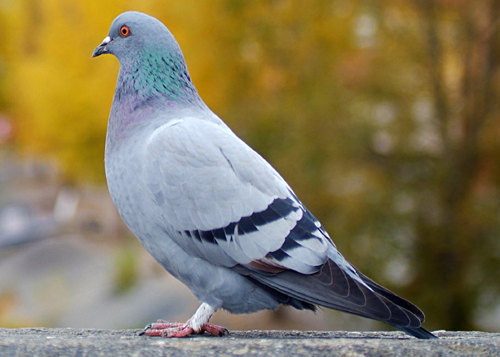

**Taube**

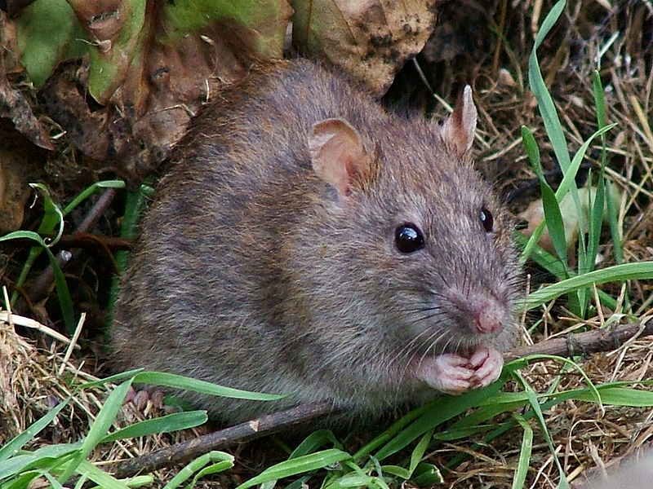

**Wanderratte**

|  |  |  |
| --- | --- | --- |
|  | **Taubenschädel** | **Rattenschädel** |
| **Masse** (in g) |  |  |
| **Bau** |  |  |

**Material**: Tauben- und Rattenschädel, Waage

**Aufgaben**:

1. Bestimme die Masse beider Schädel und vergleiche.
2. Vergleiche den Bau von Säugetier- und Vogelschädel.
3. Leite aus den Vergleichen einen Merksatz ab.

Dein Merksatz: \_\_\_\_\_\_\_\_\_\_\_\_\_\_\_\_\_\_\_\_\_\_\_\_\_\_\_\_\_\_\_\_\_\_\_\_\_\_\_\_\_\_\_\_\_\_\_\_\_\_\_\_\_\_\_\_\_\_\_\_\_\_\_\_\_\_\_\_\_\_\_\_\_\_\_\_\_\_\_\_\_\_\_\_

\_\_\_\_\_\_\_\_\_\_\_\_\_\_\_\_\_\_\_\_\_\_\_\_\_\_\_\_\_\_\_\_\_\_\_\_\_\_\_\_\_\_\_\_\_\_\_\_\_\_\_\_\_\_\_\_\_\_\_\_\_\_\_\_\_\_\_\_\_\_\_\_\_\_\_\_\_\_\_\_\_\_\_\_\_\_\_\_\_\_\_\_\_\_\_\_

**Feldhase:** <http://de.wikipedia.org/w/index.php?title=Datei:Feldhase_Schiermonnikoog.JPG&filetimestamp=20090125122353> (15.12.2016, 11:46) [gemeinfrei](https://de.wikipedia.org/wiki/Gemeinfreiheit) weltweit, Urheber: MOdmate

**Stockente:** <http://de.wikipedia.org/w/index.php?title=Datei:Flying_mallard_duck_-_female.jpg&filetimestamp=20050302120140> (15.12.2016, 11:47) [GNU-Lizenz 1.2](https://commons.wikimedia.org/wiki/Commons:GNU_Free_Documentation_License,_version_1.2), [CC-Lizenz 3.0](https://creativecommons.org/licenses/by-sa/3.0/deed.de), Urheber: Martin Correns

**Wanderratte:** <http://de.wikipedia.org/w/index.php?title=Datei:WildRat.jpg&filetimestamp=20080413101515> (15.12.2016, 11:49) [CC-Lizenz 2.0](https://creativecommons.org/licenses/by/2.0/deed.de), Urheber: Reg Mckenna

**Taube:** <http://de.wikipedia.org/w/index.php?title=Datei:Stadttaube-FelixAbraham.jpg&filetimestamp=20090710232722> (15.12.2016, 11:50) [gemeinfrei](https://de.wikipedia.org/wiki/Gemeinfreiheit) weltweit, Urheber: Felix Abraham

Energieoptimierte Fortbewegung Bsp. Vögel **2 –** **Vergleich Vogel – Säugetier Hilfen** [**⮵**](#Inhaltsverzeichnis)

**Aufgabe 5:**

**Tipp 1**: Vergleiche den Bau und die „Ausstattung“ der Mundöffnung.

**Tipp 2**: Vergleiche den Knochenbau der beiden Schädel insgesamt (Bauweise).

Energieoptimierte Fortbewegung Bsp. Vögel **2 –** **Vergleich Vogel – Säugetier Lösungshinweise** [**⮵**](#Inhaltsverzeichnis)



**Feldhase**



**Stockente** weiblich

|  |  |  |  |
| --- | --- | --- | --- |
| **Art** | **Körperlänge**  (in cm) | **Körpermasse**  (in g) | **Massenunterschied**  (in g) |
| Feldhase  Stockente  Rabenkrähe  Wildkaninchen  Maulwurf  Gartengrasmücke | 67  60  48  46  16  15 | 4000  1200  550  1800  90  13 | **2800**  **1250**  **77** |

**Aufgaben**:

1. Ermittle die fehlenden Daten in der Tabelle. Vervollständige sie.
2. Vergleiche die Körpergrößen und die -massen der angegebenen Tierpaare.
3. Leite aus dem Vergleich einen Merksatz ab.

Dein Merksatz **Bei vergleichbar großen Tieren, z. B. Stockente und Feldhase, sind die Säugetiere deutlich schwerer.**



**Wanderratte**



**Taube**

|  |  |  |
| --- | --- | --- |
|  | **Taubenschädel** | **Rattenschädel** |
| **Masse** (in g) |  |  |
| **Bau** | * **Hornschnabel ohne Zähne** * **materialsparende Bauweise: dünne Knochen** | * **Maul mit Zähnen** * **massive Bauweise: dickere Knochen** |

**Material**: Tauben- und Rattenschädel, Waage

**Aufgaben**:

1. Bestimme die Masse beider Schädel und vergleiche.
2. Vergleiche den Bau von Säugetier- und Vogelschädel.
3. Leite aus den Vergleichen einen Merksatz ab.

Dein Merksatz: **Der Vogelschädel ist deutlich leichter. Er ist Material sparend leicht gebaut. Der Schnabel aus leichtem Horn trägt keine (schweren) Zähne**.

**Feldhase:** <http://de.wikipedia.org/w/index.php?title=Datei:Feldhase_Schiermonnikoog.JPG&filetimestamp=20090125122353> (15.12.2016, 11:46) [gemeinfrei](https://de.wikipedia.org/wiki/Gemeinfreiheit) weltweit, Urheber: MOdmate

**Stockente:** <http://de.wikipedia.org/w/index.php?title=Datei:Flying_mallard_duck_-_female.jpg&filetimestamp=20050302120140> (15.12.2016, 11:47) [GNU-Lizenz 1.2](https://commons.wikimedia.org/wiki/Commons:GNU_Free_Documentation_License,_version_1.2), [CC-Lizenz 3.0](https://creativecommons.org/licenses/by-sa/3.0/deed.de), Urheber: Martin Correns

**Wanderratte:** <http://de.wikipedia.org/w/index.php?title=Datei:WildRat.jpg&filetimestamp=20080413101515> (15.12.2016, 11:49) [CC-Lizenz 2.0](https://creativecommons.org/licenses/by/2.0/deed.de), Urheber: Reg Mckenna

**Taube:** <http://de.wikipedia.org/w/index.php?title=Datei:Stadttaube-FelixAbraham.jpg&filetimestamp=20090710232722> (15.12.2016, 11:50) [gemeinfrei](https://de.wikipedia.org/wiki/Gemeinfreiheit) weltweit, Urheber: Felix Abraham

Energieoptimierte Fortbewegung Bsp. Vögel **3 –** **Knochenbau** (Additivum) [**⮵**](#Inhaltsverzeichnis)

**Aufgaben**:

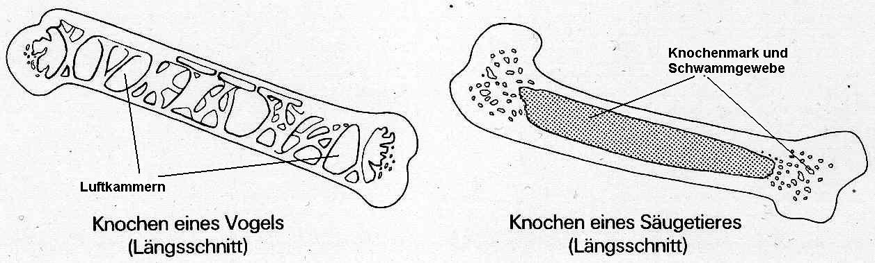

1. Sowohl Säugetiere als auch Vögel besitzen Knochen, die man Röhrenknochen nennt. Erkläre diese Bezeichnung.
2. Vergleiche den inneren Bau von Röhrenknochen der Vögel und der Säugetiere (Abbildung und Modell).
3. Kennzeichne das Knochenmark rot und die Luftkammern blau.
4. Vögel besitzen andere Röhrenknochen als Säugetiere. Begründe.

Vergleich: \_\_\_\_\_\_\_\_\_\_\_\_\_\_\_\_\_\_\_\_\_\_\_\_\_\_\_\_\_\_\_\_\_\_\_\_\_\_\_\_\_\_\_\_\_\_\_\_\_\_\_\_\_\_\_\_\_\_\_\_\_\_\_\_\_\_\_\_\_\_\_\_\_\_\_\_\_\_\_\_\_\_\_\_\_\_\_\_

\_\_\_\_\_\_\_\_\_\_\_\_\_\_\_\_\_\_\_\_\_\_\_\_\_\_\_\_\_\_\_\_\_\_\_\_\_\_\_\_\_\_\_\_\_\_\_\_\_\_\_\_\_\_\_\_\_\_\_\_\_\_\_\_\_\_\_\_\_\_\_\_\_\_\_\_\_\_\_\_\_\_\_\_\_\_\_\_\_\_\_\_\_\_\_\_

\_\_\_\_\_\_\_\_\_\_\_\_\_\_\_\_\_\_\_\_\_\_\_\_\_\_\_\_\_\_\_\_\_\_\_\_\_\_\_\_\_\_\_\_\_\_\_\_\_\_\_\_\_\_\_\_\_\_\_\_\_\_\_\_\_\_\_\_\_\_\_\_\_\_\_\_\_\_\_\_\_\_\_\_\_\_\_\_\_\_\_\_\_\_\_\_

Begründung: \_\_\_\_\_\_\_\_\_\_\_\_\_\_\_\_\_\_\_\_\_\_\_\_\_\_\_\_\_\_\_\_\_\_\_\_\_\_\_\_\_\_\_\_\_\_\_\_\_\_\_\_\_\_\_\_\_\_\_\_\_\_\_\_\_\_\_\_\_\_\_\_\_\_\_\_\_\_\_\_\_\_\_\_\_

\_\_\_\_\_\_\_\_\_\_\_\_\_\_\_\_\_\_\_\_\_\_\_\_\_\_\_\_\_\_\_\_\_\_\_\_\_\_\_\_\_\_\_\_\_\_\_\_\_\_\_\_\_\_\_\_\_\_\_\_\_\_\_\_\_\_\_\_\_\_\_\_\_\_\_\_\_\_\_\_\_\_\_\_\_\_\_\_\_\_\_\_\_\_\_\_

\_\_\_\_\_\_\_\_\_\_\_\_\_\_\_\_\_\_\_\_\_\_\_\_\_\_\_\_\_\_\_\_\_\_\_\_\_\_\_\_\_\_\_\_\_\_\_\_\_\_\_\_\_\_\_\_\_\_\_\_\_\_\_\_\_\_\_\_\_\_\_\_\_\_\_\_\_\_\_\_\_\_\_\_\_\_\_\_\_\_\_\_\_\_\_\_

\_\_\_\_\_\_\_\_\_\_\_\_\_\_\_\_\_\_\_\_\_\_\_\_\_\_\_\_\_\_\_\_\_\_\_\_\_\_\_\_\_\_\_\_\_\_\_\_\_\_\_\_\_\_\_\_\_\_\_\_\_\_\_\_\_\_\_\_\_\_\_\_\_\_\_\_\_\_\_\_\_\_\_\_\_\_\_\_\_\_\_\_\_\_\_\_

Die Knochen helfen den Tierkörper zu formen. Zudem sind an den Knochen die Muskeln befestigt. Dazu sollten sie fest und steif sein. Sind hohle Röhrenknochen dazu überhaupt in der Lage?

**Material:**

**Zusatzinformation**:

In den Röhrenknochen verlaufen Verstrebungen, wie Säulen in einer großen Kirche oder die Holzbalken in einem Fachwerk. Sie verleihen der bereits recht stabilen Röhre zusätzliche Festigkeit.

So wird einerseits Gewicht eingespart, aber auf Stabilität und Sicherheit nicht verzichtet.

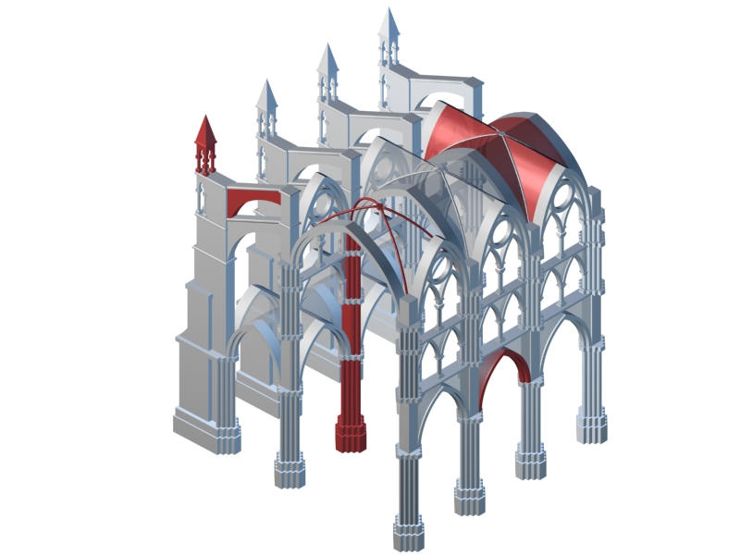

Papierbögen, Klebstoff oder Gummiband, Gegenstände zum Belasten, Waage

**Aufgaben:**

1. Plane mit den vorgegebenen Materialien ein einfaches Experiment, mit dem du die Festigkeit einer Röhre belegen kannst. Führe es durch.
2. Protokolliere dein Experiment im Heft und stelle es der Klasse vor.

**Aufgabe für Hundefreunde:**

Warum darf man Hunden keine leckeren Hähnchenknochen zum Abnagen geben?

\_\_\_\_\_\_\_\_\_\_\_\_\_\_\_\_\_\_\_\_\_\_\_\_\_\_\_\_\_\_\_\_\_\_\_\_\_\_\_\_\_\_\_\_\_\_\_\_\_\_\_\_\_\_\_\_\_\_\_\_\_\_\_\_\_\_

\_\_\_\_\_\_\_\_\_\_\_\_\_\_\_\_\_\_\_\_\_\_\_\_\_\_\_\_\_\_\_\_\_\_\_\_\_\_\_\_\_\_\_\_\_\_\_\_\_\_\_\_\_\_\_\_\_\_\_\_\_\_\_\_\_\_

\_\_\_\_\_\_\_\_\_\_\_\_\_\_\_\_\_\_\_\_\_\_\_\_\_\_\_\_\_\_\_\_\_\_\_\_\_\_\_\_\_\_\_\_\_\_\_\_\_\_\_\_\_\_\_\_\_\_\_\_\_\_\_\_\_\_

**Knochenquerschnitte:** Claus, R. & G. Haala (1991): Arbeitsblätter Biologie – Vögel, Ernst-Klett-Verlag, Stuttgart ISBN 3-12-030910-9, S. 5

**Gotik-Gewölbe:** <http://de.wikipedia.org/w/index.php?title=Datei:Gotic3d2.jpg&filetimestamp=20050320115834> (15.12.2016, 17:10) [gemeinfrei](https://de.wikipedia.org/wiki/Gemeinfreiheit) weltweit, Urheber: Hill

Energieoptimierte Fortbewegung Bsp. Vögel **3 –** **Knochenbau Lösungshinweise** [**⮵**](#Inhaltsverzeichnis)

**Aufgaben**:

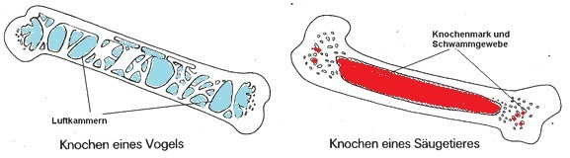

1. Sowohl Säugetiere als auch Vögel besitzen Knochen, die man Röhrenknochen nennt. Erkläre diese Bezeichnung.
2. Vergleiche den inneren Bau von Röhrenknochen der Vögel und der Säugetiere.
3. Kennzeichne das Knochenmark rot und die Luftkammern blau.
4. Vögel besitzen andere Röhrenknochen als Säugetiere. Begründe.

Vergleich: **Die Knochen von Säugetieren und Vögeln sind hohl, jedoch unterschiedlich gefüllt: Vogelknochen mit Luft, Säugerknochen mit Knochenmark und Schwammgewebe.**

Begründung: **Die Röhrenknochen der Vögel sind durch die Füllung mit Luft anstatt mit Knochenmark und Schwammgewebe deutlich leichter. Dies ist günstig beim Fliegen.**

Die Knochen helfen den Tierkörper zu formen. Zudem sind an den Knochen die Muskeln befestigt. Dazu sollten sie fest und steif sein. Sind hohle Röhrenknochen dazu überhaupt in der Lage?

**Material:**

**Zusatzinformation**:

In den Röhrenknochen verlaufen Verstrebungen, wie Säulen in einer großen Kirche oder die Holzbalken in einem Fachwerk. Sie verleihen der bereits recht stabilen Röhre zusätzliche Festigkeit.

So wird einerseits Gewicht eingespart, aber auf Stabilität und Sicherheit nicht verzichtet.



Papierbögen, Klebstoff oder Gummiband, Gegenstände zum Belasten, Waage

**Aufgaben:**

1. Plane mit den vorgegebenen Materialien ein einfaches Experiment, mit dem du die Festigkeit einer Röhre belegen kannst. Führe es durch.
2. Protokolliere dein Experiment im Heft und stelle es der Klasse vor.

**individuelle Schülerlösung,**

**z. B. mit Gummiband fixierte Papierröhre trägt mehrere Schulbücher oder Hefte**

**[Massenvergleich der getragenen Gegenstände]**

**Aufgabe für Hundefreunde:**

Bergründe, warum darf man Hunden keine leckeren Hähnchenknochen zum Abnagen geben?

**Hähnchenknochen sind für Hunde nicht geeignet. Denn Geflügelknochen splittern beim Zerbeißen und können im Hals des Hundes stecken bleiben oder ihn verletzen.**

**Knochenquerschnitte:** verändert nach:Claus, R. & G. Haala (1991): Arbeitsblätter Biologie – Vögel, Ernst-Klett-Verlag, Stuttgart ISBN 3-12-030910-9, S. 5

**Gotik-Gewölbe:** <http://de.wikipedia.org/w/index.php?title=Datei:Gotic3d2.jpg&filetimestamp=20050320115834> (15.12.2016, 17:10) [gemeinfrei](https://de.wikipedia.org/wiki/Gemeinfreiheit) weltweit, Urheber: Hill

Energieoptimierte Fortbewegung Bsp. Vögel **4 –** **Skelettvergleich** [**⮵**](#Inhaltsverzeichnis)

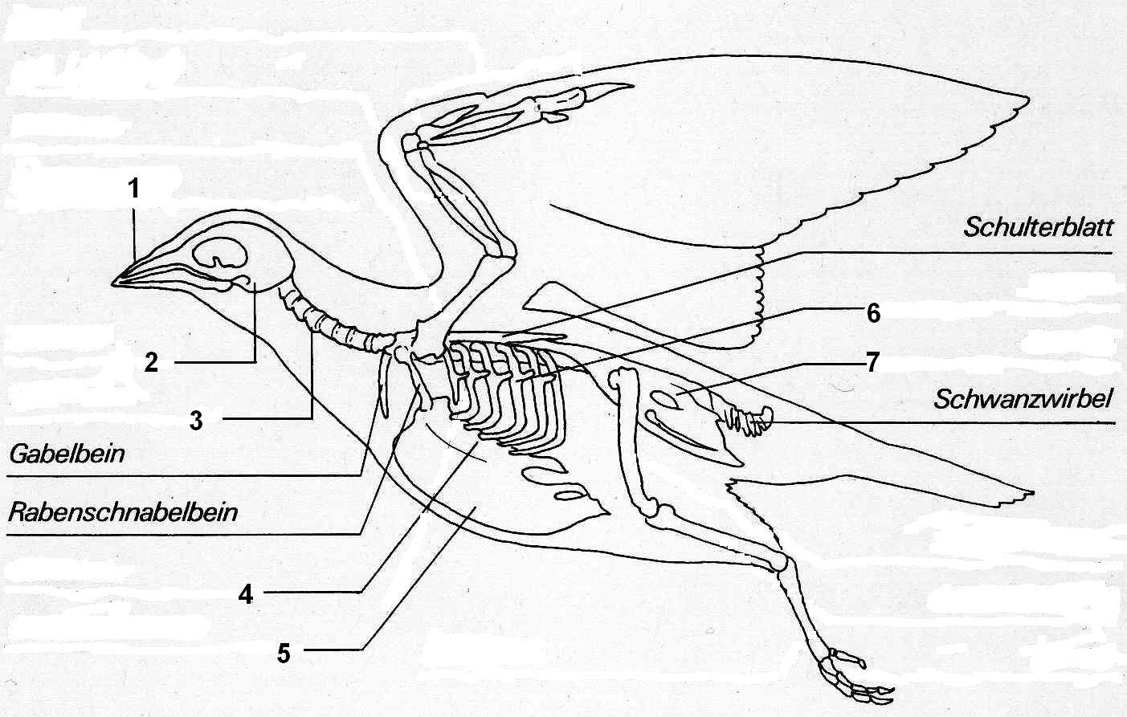

1. Beschrifte die Abbildung, indem du den Begriffen die passende Nummer aus der Abbildung zuordnest.

|  |  |
| --- | --- |
| Becken |  |
| Brustbeinkamm |  |
| Rippen  (mit Versteifungsfortsätzen) |  |
| Halswirbel |  |
| Schädel |  |
| Brustbein |  |
| Hornschnabel |  |

Beachte auch Hunde- und Vogelskelett!

1. Markiere im Vogelskelett jene Teile grün, die sich deutlich vom Skelett eines Hundes (z. B. Fokus BNT 5/6 BW (2015), S. 30; Natura BNT 5/6 BW (2015), S. 29; Biosphäre BNT 5/6 (2015), S. 21; Netzwerk BNT 5/6 BW (2016), S. 177) unterscheiden.
2. Finde mögliche Erklärungen für diese Unterschiede.

\_\_\_\_\_\_\_\_\_\_\_\_\_\_\_\_\_\_\_\_\_\_\_\_\_\_\_\_\_\_\_\_\_\_\_\_\_\_\_\_\_\_\_\_\_\_\_\_\_\_\_\_\_\_\_\_\_\_\_\_\_\_\_\_\_\_\_\_\_\_\_\_\_\_\_\_\_\_\_\_\_\_\_\_\_\_\_\_\_\_\_\_\_\_\_\_

\_\_\_\_\_\_\_\_\_\_\_\_\_\_\_\_\_\_\_\_\_\_\_\_\_\_\_\_\_\_\_\_\_\_\_\_\_\_\_\_\_\_\_\_\_\_\_\_\_\_\_\_\_\_\_\_\_\_\_\_\_\_\_\_\_\_\_\_\_\_\_\_\_\_\_\_\_\_\_\_\_\_\_\_\_\_\_\_\_\_\_\_\_\_\_\_

\_\_\_\_\_\_\_\_\_\_\_\_\_\_\_\_\_\_\_\_\_\_\_\_\_\_\_\_\_\_\_\_\_\_\_\_\_\_\_\_\_\_\_\_\_\_\_\_\_\_\_\_\_\_\_\_\_\_\_\_\_\_\_\_\_\_\_\_\_\_\_\_\_\_\_\_\_\_\_\_\_\_\_\_\_\_\_\_\_\_\_\_\_\_\_\_

\_\_\_\_\_\_\_\_\_\_\_\_\_\_\_\_\_\_\_\_\_\_\_\_\_\_\_\_\_\_\_\_\_\_\_\_\_\_\_\_\_\_\_\_\_\_\_\_\_\_\_\_\_\_\_\_\_\_\_\_\_\_\_\_\_\_\_\_\_\_\_\_\_\_\_\_\_\_\_\_\_\_\_\_\_\_\_\_\_\_\_\_\_\_\_\_

**Material:**

**Guinnessbuch der Rekorde**

*Flugdauer* 29 s

Takuo Toda, Japan

11. April 2009

*Flugweite* 58.8 m

Tony Flech, USA

21. Mai 1985

**Papierfliegerwettbewerb**

**Material**: DIN A4 Papier, Maßband

Denkt daran, dass alle die gleichen Startbedingungen haben müssen. Bestimmt zuvor ein neutrales Schiedsrichterteam!

*Viel Erfolg!*

DIN A4 Papier, Papierservietten

1. Bastle Papierflieger (aus einem „normalen“ DIN A4-Blatt und einer Papierserviette). Zeige mithilfe deiner Papierflieger, dass eine starre Achse für das Fliegen wichtig ist. Ergänze den folgenden Satz:

*„Für das Fliegen ist eine starre Körperachse (Rumpf) wichtig, weil…*

\_\_\_\_\_\_\_\_\_\_\_\_\_\_\_\_\_\_\_\_\_\_\_\_\_\_\_\_\_\_\_\_\_\_\_\_\_\_\_\_\_\_\_\_\_\_\_\_\_\_\_\_\_\_

\_\_\_\_\_\_\_\_\_\_\_\_\_\_\_\_\_\_\_\_\_\_\_\_\_\_\_\_\_\_\_\_\_\_\_\_\_\_\_\_\_\_\_\_\_\_\_\_\_\_\_\_\_\_

\_\_\_\_\_\_\_\_\_\_\_\_\_\_\_\_\_\_\_\_\_\_\_\_\_\_\_\_\_\_\_\_\_\_\_\_\_\_\_\_\_\_\_\_\_\_\_\_\_\_\_\_\_\_

Auch Vögel besitzen solch einen starren Körperrumpf. Bei Ihnen sind *Brust*- und *Lendenwirbel* sowie *Beckenknochen* und *Brustkorb* zu einer festen Einheit miteinander verwachsen. Zusätzliche Stützen sind die *Rabenschnabel*- und die *Gabelbeine*.

**Vogelskelett:** Claus, R. & G. Haala (1991): Arbeitsblätter Biologie – Vögel, Stuttgart ISBN 3-12-030910-9, S. 3

Energieoptimierte Fortbewegung Bsp. Vögel **4 –** **Skelettvergleich** **Lösungshinweise** [**⮵**](#Inhaltsverzeichnis)



1. Beschrifte die Abbildung, indem du den Begriffen die passende Nummer aus der Abbildung zuordnest.

|  |  |
| --- | --- |
| Becken | **7** |
| Brustbeinkamm | **5** |
| Rippen  (mit Versteifungsfortsätzen) | **6** |
| Halswirbel | **3** |
| Schädel  (Leichtbauweise) | **2** |
| Brustbein | **4** |
| Hornschnabel  (ohne Zähne) | **1** |

Beachte auch Hunde- und Vogelskelett!

1. Markiere im Vogelskelett jene Teile grün, die sich deutlich vom Skelett eines Hundes (z. B. Fokus BNT 5/6 BW (2015), S. 30; Natura BNT 5/6 BW (2015), S. 29; Biosphäre BNT 5/6 (2015), S. 21; Netzwerk BNT 5/6 BW (2016), S. 177) unterscheiden.
2. Finde mögliche Erklärungen für diese Unterschiede.

**Vögel benötigen zum Fliegen einen steifen Rumpf (Rippen mit Versteifungsfortsätzen, Gabelbein und Rabenschnabelbein bilden mit dem großen Schulterblatt und der versteiften Rumpfwirbelsäule eine kompakte Einheit) und große Ansatzmöglichkeiten für die Flugmuskeln (Brustbeinkamm).**

**Material:**

**Guinnessbuch der Rekorde**

*Flugdauer* 29 s

Takuo Toda, Japan

11. April 2009

*Flugweite* 58.8 m

Tony Flech, USA

21. Mai 1985

**Papierfliegerwettbewerb**

**Material**: DIN A4 Papier, Maßband

Denkt daran, dass alle die gleichen Startbedingungen haben müssen. Bestimmt zuvor ein neutrales Schiedsrichterteam!

*Viel Erfolg!*

DIN A4-Papier, Papierservietten

1. Bastle Papierflieger (aus einem „normalen“ DIN A4-Blatt und einer Papierserviette). Zeige mithilfe deiner Papierflieger, dass eine starre Achse für das Fliegen wichtig ist. Ergänze den folgenden Satz:

*„Für das Fliegen ist eine starre Körperachse (Rumpf) wichtig, weil…*

… **ansonsten der Vogel kein Widerlager bei der Flugbewegung hätte.**

Auch Vögel besitzen solch einen starren Körperrumpf. Bei Ihnen sind *Brust*- und *Lendenwirbel* sowie *Beckenknochen* und *Brustkorb* zu einer festen Einheit miteinander verwachsen. Zusätzliche Stützen sind die *Rabenschnabel*- und die *Gabelbeine*.

**Vogelskelett:** Claus, R. & G. Haala (1991): Arbeitsblätter Biologie – Vögel, Stuttgart ISBN 3-12-030910-9, S. 3

Energieoptimierte Fortbewegung Bsp. Vögel **5 –** **Vordergliedmaßen** [**⮵**](#Inhaltsverzeichnis)

Sowohl Vögel als auch Säugetiere (Mensch) gehören zu den Wirbeltieren, da sie eine Wirbelsäule besitzen. Vergleicht man die Skelette unterschiedlicher Landwirbeltiere, erkennt man, dass sie einander sehr ähnlich sehen. Ihnen liegt ein derselbe Grundbauplan zugrunde.

Beachte auch Menschen- und Vogelskelett!

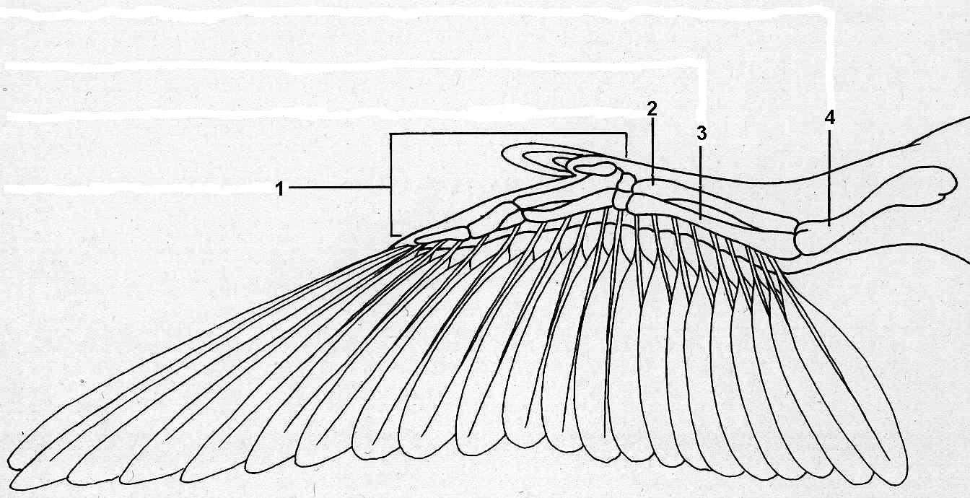

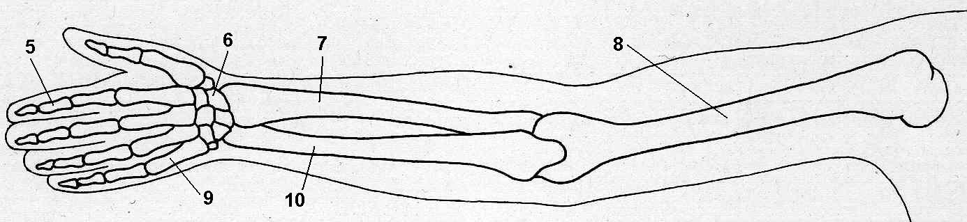

|  |  |  |
| --- | --- | --- |
| **Vogel** | **Bezeichnung Knochen** | **Mensch** |
| 1 |  |  |
|  | Mittelhandknochen |  |
|  |  |  |
|  |  |  |
|  |  | 10 |
|  |  |  |

**Aufgaben**:

1. Nenne die vier anderen Klassen („Großgruppen“) der Wirbeltiere und je einen Vertreter.
2. Benenne die Knochen bzw. Knochengruppen der beiden abgebildeten Vordergliedmaßen von Vogel und Mensch. Ergänze dazu die Tabelle.
3. Kennzeichne die einander entsprechenden Knochen bei Vogel und Mensch in derselben Farbe.
4. Bei aller Ähnlichkeit gibt es auch Unterschiede. Notiere die Unterschiede zwischen den Skeletten der Vordergliedmaßen von Vogel und Mensch.
5. Finde Gründe für diese Unterschiede.

**Vordergliedmaßen Vogel und Mensch**: Claus, R. & G. Haala (1991): Arbeitsblätter Biologie – Vögel, Stuttgart ISBN 3-12-030910-9, S. 7

Energieoptimierte Fortbewegung Bsp. Vögel **5 –** **Vordergliedmaßen Lösungshinweise** [**⮵**](#Inhaltsverzeichnis)

Sowohl Vögel als auch Säugetiere (Mensch) gehören zum Stamm der Wirbeltiere, da sie alle eine Wirbelsäule besitzen. Vergleicht man die Skelette unterschiedlicher Landwirbeltiere, erkennt man, dass sie einander sehr ähnlich sehen. Ihnen liegt ein derselbe Grundbauplan zugrunde.

Beachte auch Menschen- und Vogelskelett!





|  |  |  |
| --- | --- | --- |
| **Vogel** | **Bezeichnung Knochen** | **Mensch** |
| ***1*** | **Fingerknochen** | **5** |
| **1** | ***Mittelhandknochen*** | **9** |
| **1** | **Handwurzelknochen** | **6** |
| **2** | **Speiche** | **7** |
| **3** | **Elle** | ***10*** |
| **4** | **Oberarmknochen** | **8** |

1. Nenne die vier anderen Klassen („Großgruppen“) der Wirbeltiere und je einen Vertreter.
2. Benenne die Knochen bzw. Knochengruppen der beiden abgebildeten Vordergliedmaßen von Vogel und Mensch. Ergänze dazu die Tabelle.
3. Kennzeichne die einander entsprechenden Knochen bei Vogel und Mensch in derselben Farbe.
4. Bei aller Ähnlichkeit gibt es auch Unterschiede. Notiere die Unterschiede zwischen den Skeletten der Vordergliedmaßen von Vogel und Mensch.

**Elle, Speiche und Oberarmknochen verkürzt. Finger-, Mittelhand- und Handwurzelknochen z. T. reduziert (vereinfacht), verwachsen, verlängert (bs. Mittelhand- u. Fingerknochen).**

1. Finde Gründe für diese Unterschiede.

**Die Vogelhand wird zum Teil des Flügels. Einzelne Finger sind nicht nötig. Ausnahme: Daumenfittich.**

**Vordergliedmaßen Vogel und Mensch**: Claus, R. & G. Haala (1991): Arbeitsblätter Biologie – Vögel, Stuttgart ISBN 3-12-030910-9, S. 7

Energieoptimierte Fortbewegung Bsp. Vögel **6 –** **Vogelfeder 1** [**⮵**](#Inhaltsverzeichnis)

Vogelflügel sind stets ähnlich aufgebaut. Man gliedert sie, je nachdem welche Knochen im Inneren beteiligt sind, in Armschwinge, Handschwinge und Daumenfittich. Die luftundurchlässige Flügelfläche oder Tragfläche wird vor allem von Schwungfedern gebildet.

Neben den Schwungfedern tragen Vögel unter anderem noch flauschige Daunen als „warme Unterwäsche“ sowie Deck- und Körperfedern, die dem Vogel seine Außenform und sein arttypisches Aussehen verleihen. Zudem helfen sie ihn trocken zu halten. Die Steuerfedern sitzen am Schwanz.

Abgesehen von den Daunen sind die Federn ähnlich aufgebaut: Am langgezogenen Schaft sitzen zur Seite feine Ästchen, die zusammen die Tragflächen bilden. Die schmale Seite ist die Außen-, die breite die Innenfahne. Der Schaft geht in die Spule über, mit der die Feder in der Vogelhaut befestigt ist. Schaft und Spule bilden zusammen den hohlen Kiel.

Alle Federn bestehen wie z. B. die Fingernägel, Krallen und Hufe der Säugetiere aus Hornsubstanz. Diese ist härter als Holz, jedoch leichter und biegsamer als Knochen. Eingelagerte Farbstoffe verleihen den Federn ihre besondere Färbung.

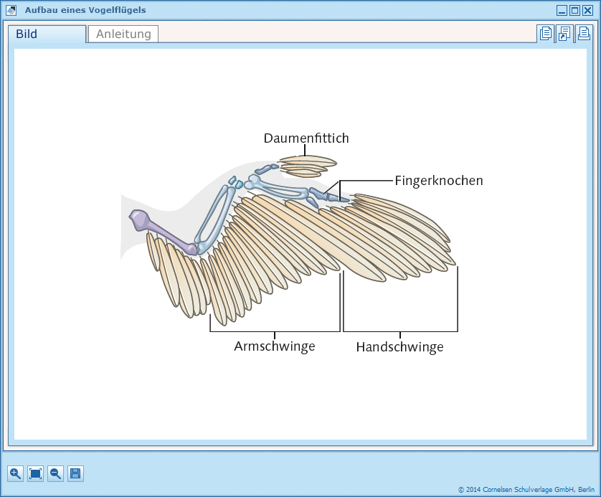 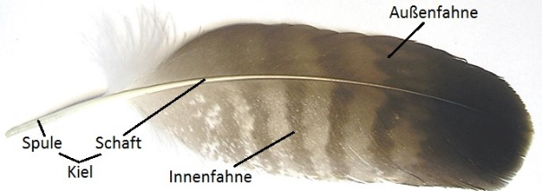

**Abb. 2:** Deckfeder (Armschwinge)

**Abb. 1:** Vogelflügel

**Material:**

* Schwungfedern
* Stereolupe
* Papier
* Schere
* Waage
* Pipetten
* Kerze
* Wattekügelchen
* Streichhölzer
* Stofftaschentuch
* Strohhalm
* Holzstäbchen

**Aufgaben:**

1. Nenne Eigenschaften (Vermutungen), die Schwungfedern erfüllen müssen, damit ein Vogel fliegen kann. Begründe deine Vermutungen, denke dabei an die Vorteile, die der Vogel durch die Eigenschaft gewinnt.
2. Plane Experimente zur Überprüfung der Hypothesen mithilfe der vorgegebenen Materialien.
3. Führe deine Experimente durch und protokolliere.

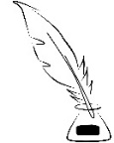**Knobelaufgabe:**

Früher verwendete man zum Schreiben anstatt eines Füllers häufig Federkiele.

1. Erläutere, warum sich Federn als Schreibgeräte eignen.

**Verletzungsgefahr**!

Beim Anspitzen eines Federkiels kann dieser splittern.

**Schutzbrille** tragen!

1. Erkläre den Struktur-Funktion-Zusammenhang des hohlen Federkiels für den Vogel.
2. Fertige mit Hilfe eines scharfen Messers aus einer Schwungfeder deinen eigenen Federkiel zum Schreiben.

**Deckfeder** modifiziert nach: <https://de.wikipedia.org/wiki/Datei:Buteo_buteo_primary_secondary.jpg> (17.03.2017, 08:46) Urheber: S. Seyfert, [**GNU-Lizenz**](https://en.wikipedia.org/wiki/de:GNU-Lizenz_f%C3%BCr_freie_Dokumentation)**,** Version 1.2 bzw. CC-Lizenzen [„Namensnennung – Weitergabe unter gleichen Bedingungen 3.0 nicht portiert“](https://creativecommons.org/licenses/by-sa/3.0/deed.de) und [„Namensnennung 2.5 generisch“](https://creativecommons.org/licenses/by/2.5/deed.de)

**Vogelflügel**: Fokus BNT 5/6 BW (2016), digitales Unterrichtsmaterial, ISBN 978-3-06-300014-9: Grafik „Aufbau eines Vogelflügels“, Foto „Bau einer Deckfeder“

**Federkiel mit Tintenfass**: <http://www.publicdomainpictures.net/view-image.php?image=135237&picture=&jazyk=DE> (28.02.2017, 09:46) Urheber: Bob Williams, [public domain; CC0 1.0 Universal](https://creativecommons.org/publicdomain/zero/1.0/)

Energieoptimierte Fortbewegung Bsp. Vögel **6 –** **Vogelfeder 1 Hilfe 1: Materiallisten** [**⮵**](#Inhaltsverzeichnis)

Um zu zeigen, dass Federn luftundurchlässig sind, benötigst du folgendes Material:

* Schwungfeder
* Kerze
* Streichhölzer
* Strohhalm
* Stofftaschentuch

Um zu zeigen, dass Federn wasserabweisend sind, benötigst du folgendes Material:

* Schwungfeder
* Wasser
* Pipette

Um zu zeigen, dass Federn leicht sind, benötigst du folgendes Material:

* Schwungfeder
* Papier
* Schere
* Waage

Energieoptimierte Fortbewegung Bsp. Vögel **6 – Vogelfeder 1 Hilfe 2: Versuchsdurchführungen**

**Material:**

* Schwungfeder
* Wasser und Pipette
* Kerze und Streichhölzer
* Strohhalm
* Stofftaschentuch
* Papier und Schere
* Waage

Lies zunächst die Versuchsdurchführung und formuliere zu jedem Experiment eine Versuchsfrage. Führe dann die Experimente durch, protokolliere deine Beobachtungen und vergleiche mit den Hypothesen.

**Durchführung:**

1. Versuche eine brennende Kerze durch eine Schwungfeder hindurch auszublasen. Puste die Luft dabei durch einen Strohhalm. Versuche dasselbe durch ein gespanntes Stofftaschentuch.
2. Gib mit einer Pipette ein paar Wassertropfen auf die Federfahne.
3. Vergleiche die Masse einer Feder mit dem von Papier.   
   (Tipp: Wiege die Feder und zum Vergleich ein entsprechend ausgeschnittenes Papierfeder.)

Energieoptimierte Fortbewegung Bsp. Vögel **6 –** **Vogelfeder 1 Lösungshinweise** [**⮵**](#Inhaltsverzeichnis)

1. **Schwungfedern müssen luftundurchlässig sein. Würden die Schwungfedern Luft durchlassen, wären sie keine gute Tragfläche.**

**Schwungfedern müssen wasserabweisend sein. Nasse Federn würden die Masse deutlich vergrößern. Der Vogel wäre zu schwer zum Fliegen.**

**Schwungfedern müssen sehr leicht sein, damit die Gesamtmasse des Vogels gering bleibt.**

1. **praktische, individuelle Schülerlösungen**
2. **Experiment 1 (Kerze):**

**Eine Kerze lässt sich durch ein Stofftaschentuch hindurch auspusten, durch eine Feder hingegen nicht.** 🡪 **Federn sind luftundurchlässig.**

**Experiment 2 (Wasser):**

**Tropft man mit einer Pipette Wasser auf eine Feder, perlt das Wasser ab. Die Feder bleibt trocken. 🡪 Federn sind wasserabweisend.**

**Experiment 3 (Papierfeder):**

**Die Masse einer Feder ist deutlich kleiner als die einer gleich großen Papierfeder. 🡪 Federn sind sehr leicht.**

**Knobelaufgabe:**

1. **Federkiele sind innen hohl. Taucht man sie in Tinte, füllt sich ein Teil des Hohlraums mit Tinte, ähnlich einer Tintenpatrone. Führt man die angeschrägte Spule über Papier, fließt die Tinte wieder heraus.**
2. **Ein hohler Federkiel ist besonders leicht. Eine geringe Masse erleichtert das Fliegen.**

(Weitere, hier nicht erwartete Aspekte, da u. a. an andere Stelle thematisiert: Hohle, luftgefüllte Federn sind gute Isolatoren. Röhren sind elastischer als Stäbe desselben Materials und desselben Durchmessers.)

1. **individuelle, praktische Schülerlösung**

**Sicherheits-Hinweis**:

Beim Anspitzen eines Federkiels kann dieser splittern. Es besteht Verletzungsgefahr! **Schutzbrille** tragen!

Energieoptimierte Fortbewegung Bsp. Vögel **7 –** **Vogelfeder 2** [**⮵**](#Inhaltsverzeichnis)

Vor allem die Schwungfedern müssen luftundurchlässig sein. Nur so können sie eine Tragfläche bilden mit deren Hilfe sich der Vogel in der Luft halten kann. Erforsche den Aufbau der Schwungfeder:

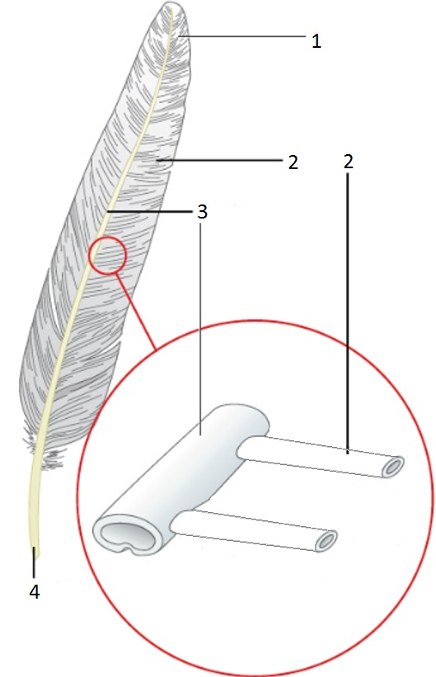**Material:**

Schwungfeder, Stereolupe, Klettverschluss

**Aufgaben:**

1. Beschrifte die Strukturen 1 – 4 in Abbildung 1.
2. Ziehe die Fahne der Feder zuerst von der Spitze bis zur Spule durch die Finger. Ziehe sie danach in umgekehrter Richtung durch die Finger. Beschreibe jeweils deine Beobachtungen.
3. Erläutere deine Beobachtung:
   1. Untersuche dazu die aufgerissene Fahne unter einer Stereolupe. Skizziere, was du siehst im Lupenausschnitt in Abbildung 1.
   2. Kontrolliere die Beschriftungen 1 – 4 und ergänze die Beschriftung der neu eingezeichneten Strukturen mit Hilfe deines Buches.
   3. Erkläre den Struktur-Funktions-Zusammenhang am Beispiel Haken- und Bogenstrahl.
   4. Vergleiche mit einem Klettverschluss

(Abb. 2).

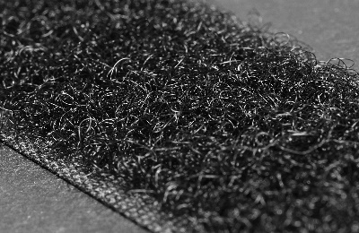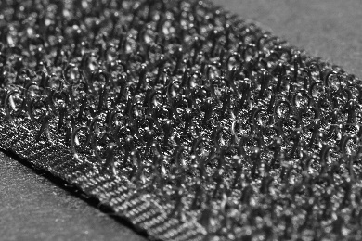

**Abb. 2:** Klettverschluss

**Abb. 1:** Aufbau einer Schwungfeder

1 \_\_\_\_\_\_\_\_\_\_\_\_\_\_\_\_\_\_\_\_\_\_\_\_\_\_\_\_\_\_\_\_\_\_\_\_\_\_\_\_

2 \_\_\_\_\_\_\_\_\_\_\_\_\_\_\_\_\_\_\_\_\_\_\_\_\_\_\_\_\_\_\_\_\_\_\_\_\_\_\_\_

3 \_\_\_\_\_\_\_\_\_\_\_\_\_\_\_\_\_\_\_\_\_\_\_\_\_\_\_\_\_\_\_\_\_\_\_\_\_\_\_\_

4 \_\_\_\_\_\_\_\_\_\_\_\_\_\_\_\_\_\_\_\_\_\_\_\_\_\_\_\_\_\_\_\_\_\_\_\_\_\_\_\_

5 \_\_\_\_\_\_\_\_\_\_\_\_\_\_\_\_\_\_\_\_\_\_\_\_\_\_\_\_\_\_\_\_\_\_\_\_\_\_\_\_

6 \_\_\_\_\_\_\_\_\_\_\_\_\_\_\_\_\_\_\_\_\_\_\_\_\_\_\_\_\_\_\_\_\_\_\_\_\_\_\_\_

1. Flügelschlag (Abb. 3)
   1. Beschreibe die Stellung der Schwungfedern beim Abwärts- und Aufwärtsschlag des Flügels.
   2. Erkläre die unterschiedliche Stellung der Schwungfedern beim Flügelschlag.

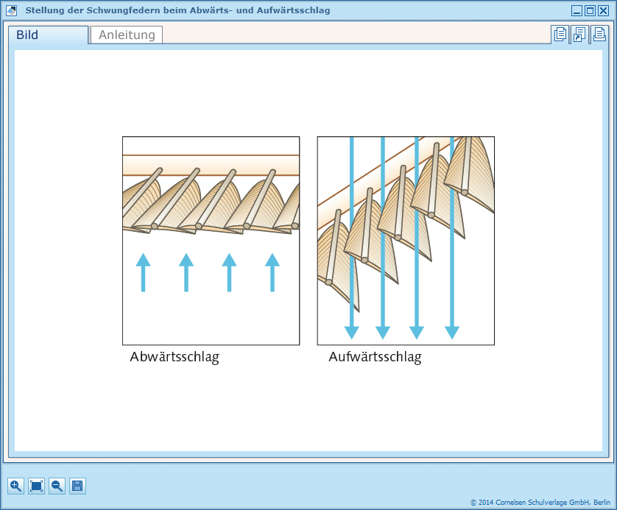

**Abb. 3:** Stellung der Federn beim Flügelschlag

**Schwungfeder**: verändert nach: Fokus BNT 5/6 BW (2016), digitales Unterrichtsmaterial, ISBN 978-3-06-300014-9: Grafik „Bau einer Schwungfeder“

**Klettband-Haken:** <https://commons.wikimedia.org/w/index.php?curid=9677034> (28.02.2017, 11:06) [CC-Lizenz 3.0 unported](https://creativecommons.org/licenses/by/3.0/deed.en), Urheber: Alexander Klink

**Klettband-Flausch**: <https://commons.wikimedia.org/wiki/File:Velcro_Loops.jpg> (28.02.2017, 11:18) [CC-Lizenz 3.0 unported](https://creativecommons.org/licenses/by/3.0/deed.en), Urheber: Alexander Klink

**Flügelschlag**: Fokus BNT 5/6 BW (2016), digitales Unterrichtsmaterial, ISBN 978-3-06-300014-9: Grafik „Stellung der Schwungfedern beim Abwärts- und Aufwärtsschlag“

Energieoptimierte Fortbewegung Bsp. Vögel **7 –** **Vogelfeder 2 Lösungshinweise** [**⮵**](#Inhaltsverzeichnis)

**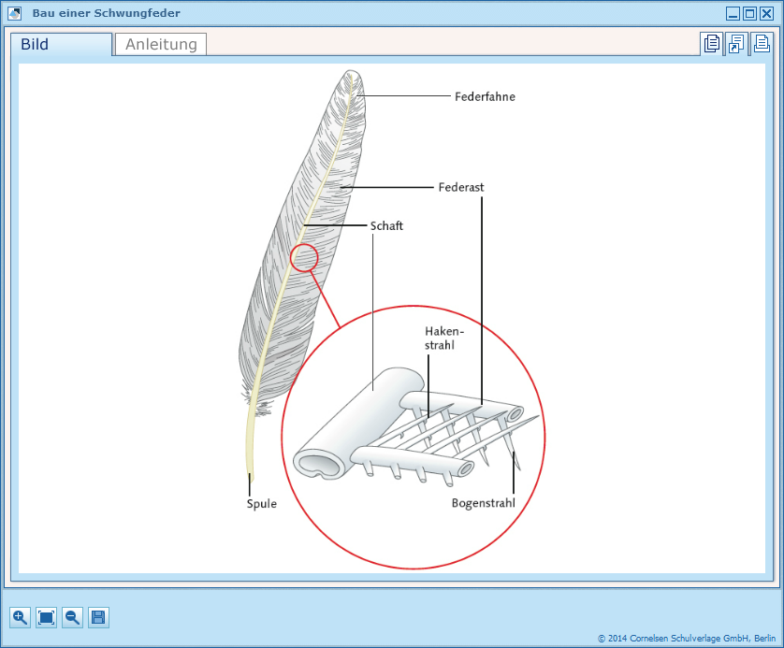1., 3a. und 3b.:**

1. **Streichrichtung Spitze 🡪 Spule:**

**Ästchen lösen sich voneinander. Federfahne sieht „zerrupft“ aus. Sie bildet keine geschlossene Tragfläche mehr.**

**Streichrichtung Spule 🡪 Spitze:**

**Ästchen liegen parallel nebeneinander. Sie bilden eine glatte, geschlossene Tragfläche.**

**3c. Die Haken der Hakenstrahlen halten die Bogenstrahlen fest. Damit werden die nebeneinander liegenden Ästchen miteinander verbunden. Findet dies bei allen Ästchen einer Fahne statt, bildet sich eine stabile, geschlossene Tragfläche. Sie ist selbst für Luft undurchlässig.**

**3d. Haken- und Bogenstrahlen halten die Ästchen ähnlich zusammen wie bei einem Klettverschluss die Hakenseite die Fadenseite. So kann man z. B. Schuhe verschließen. Beide Teile können jedoch auch wieder voneinander getrennt werden, wie bei der Vogelfeder.**

**4a. Beim Abwärtsschlag bilden die Fahnen der Schwungfedern eine geschlossene Tragfläche. Beim Aufwärtsschlag hingegen sind die Schwungfedern so gedreht, dass die Luft vorbeigleiten kann.**

**4b. Beim Aufwärtsschlag kann die Luft nicht durch die geschlossene Tragfläche hindurchgleiten. Der Vogel drückt mit dem Flügel die Luft nach unten weg. Beim Abwärtsschlag ist die Tragfläche nicht geschlossen. Wäre dies nicht so, würde sich der Vogel beim Aufwärtsschlag in der Luft nach unten drücken. Fliegen wäre nicht möglich.**

**Schwungfeder**: verändert nach: Fokus BNT 5/6 BW (2016), digitales Unterrichtsmaterial, ISBN 978-3-06-300014-9: Grafik „Bau einer Schwungfeder“

Energieoptimierte Fortbewegung Bsp. Vögel **8 –** **Flügelform** [**⮵**](#Inhaltsverzeichnis)

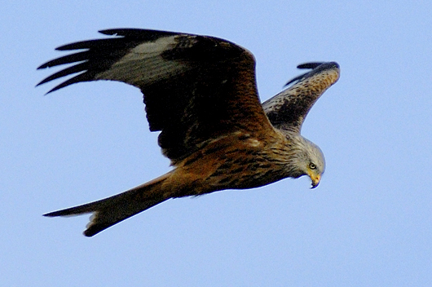Immer wieder kann man Vögel beobachten, die ohne Flügelschlag scheinbar schwerelos durch die Lüfte gleiten. Bei der Konstruktion von Flugzeug-Tragflächen haben die Ingenieure immer wieder bei den Vogelflügeln abgeschaut: Die Federn der Flügel bilden beim Abwärtsschlag und während des Gleitens durch die Luft eine geschlossene, leicht gewölbte Tragfläche.

**Abb. 1:** Rotmilan auf Beutesuche

**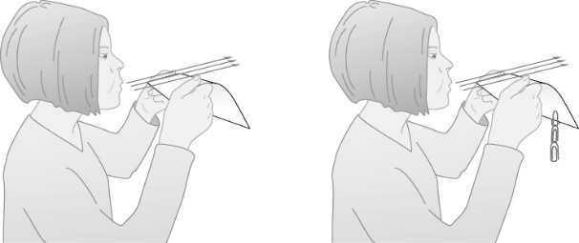Material:**

dickeres Papier, Büroklammern

**Aufgaben:**

1. Puste wie in Abbildung 2 von vorn über ein gewölbtes Blatt Papier. Bei dickerem Papier kannst du es auf der gegenüberliegenden Seite mit Büroklammern beschweren, damit es sich wölbt.

**Abb. 2:**

1. Notiere deine Beobachtung.

\_\_\_\_\_\_\_\_\_\_\_\_\_\_\_\_\_\_\_\_\_\_\_\_\_\_\_\_\_\_\_\_\_\_\_\_\_\_\_\_\_\_\_\_\_\_\_\_\_\_\_\_\_\_\_\_\_\_\_\_\_\_\_\_\_\_\_\_\_\_\_\_\_\_\_\_\_\_\_\_\_\_\_\_\_\_\_\_\_\_\_\_\_\_\_\_

\_\_\_\_\_\_\_\_\_\_\_\_\_\_\_\_\_\_\_\_\_\_\_\_\_\_\_\_\_\_\_\_\_\_\_\_\_\_\_\_\_\_\_\_\_\_\_\_\_\_\_\_\_\_\_\_\_\_\_\_\_\_\_\_\_\_\_\_\_\_\_\_\_\_\_\_\_\_\_\_\_\_\_\_\_\_\_\_\_\_\_\_\_\_\_\_

\_\_\_\_\_\_\_\_\_\_\_\_\_\_\_\_\_\_\_\_\_\_\_\_\_\_\_\_\_\_\_\_\_\_\_\_\_\_\_\_\_\_\_\_\_\_\_\_\_\_\_\_\_\_\_\_\_\_\_\_\_\_\_\_\_\_\_\_\_\_\_\_\_\_\_\_\_\_\_\_\_\_\_\_\_\_\_\_\_\_\_\_\_\_\_\_

\_\_\_\_\_\_\_\_\_\_\_\_\_\_\_\_\_\_\_\_\_\_\_\_\_\_\_\_\_\_\_\_\_\_\_\_\_\_\_\_\_\_\_\_\_\_\_\_\_\_\_\_\_\_\_\_\_\_\_\_\_\_\_\_\_\_\_\_\_\_\_\_\_\_\_\_\_\_\_\_\_\_\_\_\_\_\_\_\_\_\_\_\_\_\_\_

1. Übertrage deine Beobachtung auf den Vogelflügel

\_\_\_\_\_\_\_\_\_\_\_\_\_\_\_\_\_\_\_\_\_\_\_\_\_\_\_\_\_\_\_\_\_\_\_\_\_\_\_\_\_\_\_\_\_\_\_\_\_\_\_\_\_\_\_\_\_\_\_\_\_\_\_\_\_\_\_\_\_\_\_\_\_\_\_\_\_\_\_\_\_\_\_\_\_\_\_\_\_\_\_\_\_\_\_\_

\_\_\_\_\_\_\_\_\_\_\_\_\_\_\_\_\_\_\_\_\_\_\_\_\_\_\_\_\_\_\_\_\_\_\_\_\_\_\_\_\_\_\_\_\_\_\_\_\_\_\_\_\_\_\_\_\_\_\_\_\_\_\_\_\_\_\_\_\_\_\_\_\_\_\_\_\_\_\_\_\_\_\_\_\_\_\_\_\_\_\_\_\_\_\_\_

\_\_\_\_\_\_\_\_\_\_\_\_\_\_\_\_\_\_\_\_\_\_\_\_\_\_\_\_\_\_\_\_\_\_\_\_\_\_\_\_\_\_\_\_\_\_\_\_\_\_\_\_\_\_\_\_\_\_\_\_\_\_\_\_\_\_\_\_\_\_\_\_\_\_\_\_\_\_\_\_\_\_\_\_\_\_\_\_\_\_\_\_\_\_\_\_

\_\_\_\_\_\_\_\_\_\_\_\_\_\_\_\_\_\_\_\_\_\_\_\_\_\_\_\_\_\_\_\_\_\_\_\_\_\_\_\_\_\_\_\_\_\_\_\_\_\_\_\_\_\_\_\_\_\_\_\_\_\_\_\_\_\_\_\_\_\_\_\_\_\_\_\_\_\_\_\_\_\_\_\_\_\_\_\_\_\_\_\_\_\_\_\_

\_\_\_\_\_\_\_\_\_\_\_\_\_\_\_\_\_\_\_\_\_\_\_\_\_\_\_\_\_\_\_\_\_\_\_\_\_\_\_\_\_\_\_\_\_\_\_\_\_\_\_\_\_\_\_\_\_\_\_\_\_\_\_\_\_\_\_\_\_\_\_\_\_\_\_\_\_\_\_\_\_\_\_\_\_\_\_\_\_\_\_\_\_\_\_\_

**Rotmilan:** <https://commons.wikimedia.org/wiki/File:Rotmilan_(christian_knoch).jpg> (28.02.2017, 12:22); [CC-Lizenz 2.0 Germany](https://creativecommons.org/licenses/by-sa/2.0/de/deed.en); Urheber: Christian Knoch

**Modellversuch**: Fokus BNT 5/6 BW (2016), digitales Unterrichtsmaterial, ISBN 978-3-06-300014-9: Grafik „Experimente zum Fliegen S. 1“

Energieoptimierte Fortbewegung Bsp. Vögel **8 –** **Flügelform Lösungshinweise** [**⮵**](#Inhaltsverzeichnis)

Immer wieder kann man Vögel beobachten, die ohne Flügelschlag scheinbar schwerelos durch die Lüfte gleiten. Bei der Konstruktion von Flugzeug-Tragflächen haben die Ingenieure immer wieder bei den Vogelflügeln abgeschaut: Die Federn der Flügel bilden beim Abwärtsschlag und während des Gleitens durch die Luft eine geschlossene, leicht gewölbte Tragfläche.

**Abb. 1:** Rotmilan auf Beutesuche

**Material:**

dickeres Papier, Büroklammern

**Aufgaben:**

1. Puste wie in Abbildung 2 von vorn über ein gewölbtes Blatt Papier. Bei dickerem Papier kannst du es auf der gegenüberliegenden Seite mit Büroklammern beschweren, damit es sich wölbt.

**Abb. 2:**

1. Notiere deine Beobachtung.

**Beim Drüberpusten bewegt sich das gewölbte Blatt nach oben.**

1. Übertrage deine Beobachtung auf den Vogelflügel

**Fliegt ein Vogel, strömt die Luft am ausgebreiteten Flügel von vorn nach hinten vorbei. Wie beim gewölbten Papier erfährt der Flügel und mit ihm der Vogel dadurch einen Auftrieb. Durch die besondere Flügelform kann er beim Fliegen enorm Energie sparen.**

**Rotmilan:** <https://commons.wikimedia.org/wiki/File:Rotmilan_(christian_knoch).jpg> (28.02.2017, 12:22); [CC-Lizenz 2.0 Germany](https://creativecommons.org/licenses/by-sa/2.0/de/deed.en); Urheber: Christian Knoch

**Modellversuch**: Fokus BNT 5/6 BW (2016), digitales Unterrichtsmaterial, ISBN 978-3-06-300014-9: Grafik „Experimente zum Fliegen S. 1“

Energieoptimierte Fortbewegung Bsp. Vögel **8 –** **Flügelform Formatives Arbeiten** [**⮵**](#Inhaltsverzeichnis)

Die Übertragung auf den Vogelkörper kann durch ein einfaches **Lehrer-Demonstrationsexperiment** veranschaulicht werden. Dieses kann man mit einer formativen Clicker-Frage verknüpfen.

**Material:**

* Vogelbalg mit ausgebreiteten Flügeln (pestizidfrei!, ggf. Abzug!)
* Tafelwage (Digitalwaage)
* Föhn (Einstellung Kaltluft)

**Methode Clickerfrage:**

1. Fragestellung vorstellen
2. erste geheime Abstimmung
3. Beratung in Partnerarbeit (3 – 5 Minuten)
4. zweite geheime Abstimmung
5. Auflösung, d. h. in diesem Fall: Versuchs-durchführung

**Clickerfrage:**

*Beim Anblasen des Vogelmodells beobachtet man, dass die angezeigte Masse …*

1. *… zunimmt, da die Masse der Föhn-Luft ebenfalls addiert werden muss.*
2. *… gleich bleibt, da der Föhn die vorhandene Luft lediglich durch andere Luft ersetzt. Die Luftmenge über der Waage bleibt gleich und damit auch die Masse.*
3. *… nimmt ab, da die vorbeiströmende Luft dem Vogelmodell Auftrieb gibt. Die angezeigte Masse wird daher kleiner, da das Modell die Waage weniger stark belastet.*

**Durchführung:**

Anblasen des Vogelbalgs auf der Waage.

**Beobachtung:**

* Vogel bewegt Tafelwaage nach oben 🡪 „geringere“ Masse
* Digitalwaage zeigt geringere Masse an

**Deutung:**

Durch die Luftströmung erhalten Flügel und Vogel Auftrieb. Das Vogelmodell drückt daher weniger stark auf die Waage. Scheinbar hat das Modell an Masse verloren. (🡪 Lösung c korrekt)

**Problem:**

Wechsel des Bezugssystems 🡪 Die Masse nimmt durch Auftrieb nur scheinbar ab!

**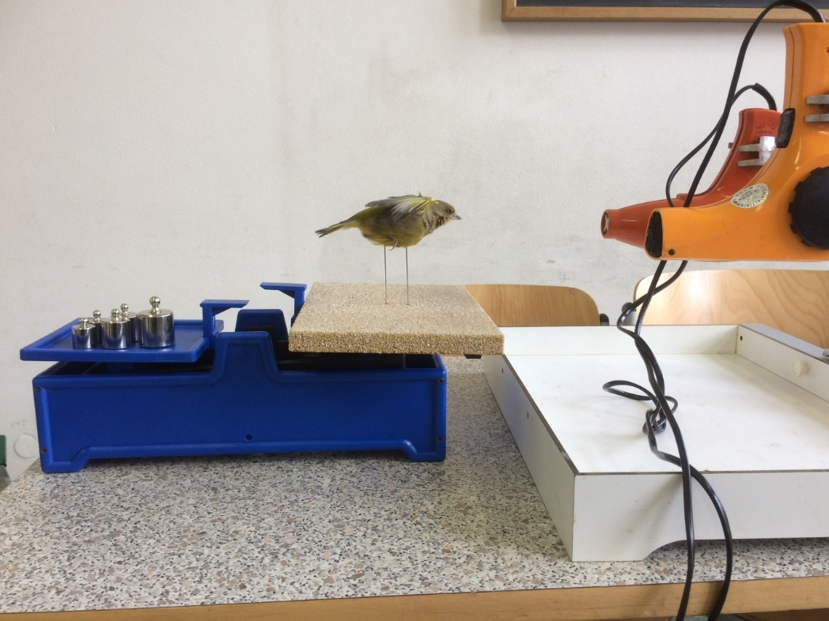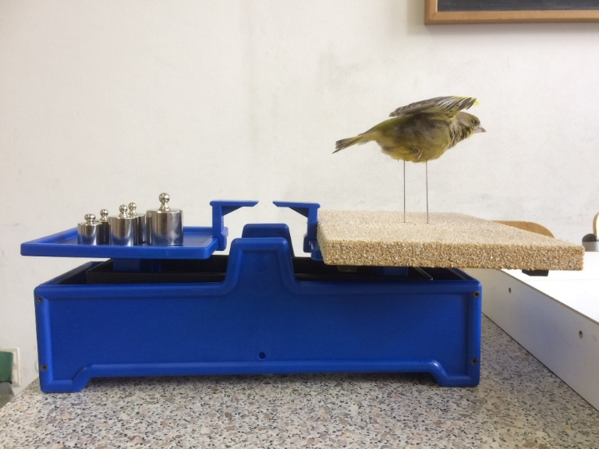**

Fotos: Thomas Armbruster, ZPG BNT

Energieoptimierte Fortbewegung Bsp. Vögel **9 –** **Flugformen** [**⮵**](#Inhaltsverzeichnis)

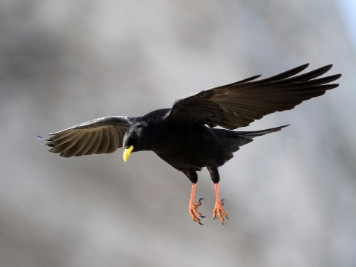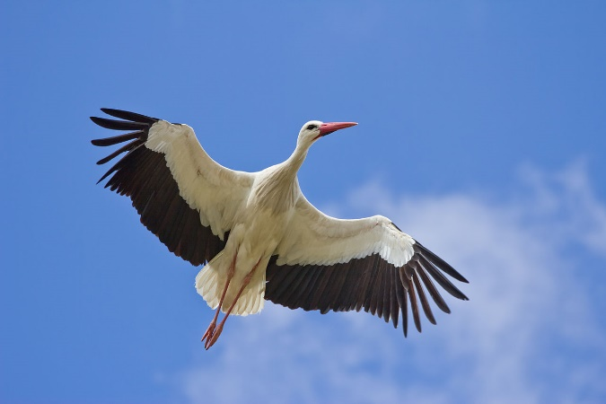Alpendohlen und viele andere Vögel kann man beobachten, wie sie über großen erwärmten Feldern oder auch an Berghängen ohne Flügelschläge scheinbar mühelos in die Höhe kreisen. Auch viele Zugvögel wie der Weißstorch nutzen diese Energie sparende Flugform.

Alpendohle

Weißstorch

**Teil 1: Flugformen erforschen**

**Forscherfrage:**

*Warum können Vögel über Feldern oder an Berghängen ohne Flügelschlag in der Luft segeln?*

**Vermutung:**

*Erwärmte Luft steigt nach oben und so entstehen Aufwinde. Die Vögel erhalten Auftrieb. An Hindernissen wie Bergen wird Wind nach oben umgeleitet, Vögel erhalten ebenfalls Auftrieb.*

***Versuchsaufbau und Durchführung:***

|  |  |
| --- | --- |
|  | 9783060136353 mel_720362_02b |

**Beobachtungen:**

|  |  |
| --- | --- |
| **\_\_\_\_\_\_\_\_\_\_\_\_\_\_\_\_\_\_\_\_\_\_\_\_\_\_\_\_\_\_\_\_\_\_\_\_\_\_\_\_\_\_\_\_\_\_**  **\_\_\_\_\_\_\_\_\_\_\_\_\_\_\_\_\_\_\_\_\_\_\_\_\_\_\_\_\_\_\_\_\_\_\_\_\_\_\_\_\_\_\_\_\_\_**  **\_\_\_\_\_\_\_\_\_\_\_\_\_\_\_\_\_\_\_\_\_\_\_\_\_\_\_\_\_\_\_\_\_\_\_\_\_\_\_\_\_\_\_\_\_\_** | **\_\_\_\_\_\_\_\_\_\_\_\_\_\_\_\_\_\_\_\_\_\_\_\_\_\_\_\_\_\_\_\_\_\_\_\_\_\_\_\_\_\_\_\_\_\_**  **\_\_\_\_\_\_\_\_\_\_\_\_\_\_\_\_\_\_\_\_\_\_\_\_\_\_\_\_\_\_\_\_\_\_\_\_\_\_\_\_\_\_\_\_\_\_**  **\_\_\_\_\_\_\_\_\_\_\_\_\_\_\_\_\_\_\_\_\_\_\_\_\_\_\_\_\_\_\_\_\_\_\_\_\_\_\_\_\_\_\_\_\_\_** |

**Deutungen:**

|  |  |
| --- | --- |
| **\_\_\_\_\_\_\_\_\_\_\_\_\_\_\_\_\_\_\_\_\_\_\_\_\_\_\_\_\_\_\_\_\_\_\_\_\_\_\_\_\_\_\_\_\_\_**  **\_\_\_\_\_\_\_\_\_\_\_\_\_\_\_\_\_\_\_\_\_\_\_\_\_\_\_\_\_\_\_\_\_\_\_\_\_\_\_\_\_\_\_\_\_\_**  **\_\_\_\_\_\_\_\_\_\_\_\_\_\_\_\_\_\_\_\_\_\_\_\_\_\_\_\_\_\_\_\_\_\_\_\_\_\_\_\_\_\_\_\_\_\_**  **\_\_\_\_\_\_\_\_\_\_\_\_\_\_\_\_\_\_\_\_\_\_\_\_\_\_\_\_\_\_\_\_\_\_\_\_\_\_\_\_\_\_\_\_\_\_** | **\_\_\_\_\_\_\_\_\_\_\_\_\_\_\_\_\_\_\_\_\_\_\_\_\_\_\_\_\_\_\_\_\_\_\_\_\_\_\_\_\_\_\_\_\_\_**  **\_\_\_\_\_\_\_\_\_\_\_\_\_\_\_\_\_\_\_\_\_\_\_\_\_\_\_\_\_\_\_\_\_\_\_\_\_\_\_\_\_\_\_\_\_\_**  **\_\_\_\_\_\_\_\_\_\_\_\_\_\_\_\_\_\_\_\_\_\_\_\_\_\_\_\_\_\_\_\_\_\_\_\_\_\_\_\_\_\_\_\_\_\_**  **\_\_\_\_\_\_\_\_\_\_\_\_\_\_\_\_\_\_\_\_\_\_\_\_\_\_\_\_\_\_\_\_\_\_\_\_\_\_\_\_\_\_\_\_\_\_** |

**Antwort auf die Forscherfrage:**

\_\_\_\_\_\_\_\_\_\_\_\_\_\_\_\_\_\_\_\_\_\_\_\_\_\_\_\_\_\_\_\_\_\_\_\_\_\_\_\_\_\_\_\_\_\_\_\_\_\_\_\_\_\_\_\_\_\_\_\_\_\_\_\_\_\_\_\_\_\_\_\_\_\_\_\_\_\_\_\_\_\_\_\_\_\_\_\_\_\_\_\_\_\_\_\_

\_\_\_\_\_\_\_\_\_\_\_\_\_\_\_\_\_\_\_\_\_\_\_\_\_\_\_\_\_\_\_\_\_\_\_\_\_\_\_\_\_\_\_\_\_\_\_\_\_\_\_\_\_\_\_\_\_\_\_\_\_\_\_\_\_\_\_\_\_\_\_\_\_\_\_\_\_\_\_\_\_\_\_\_\_\_\_\_\_\_\_\_\_\_\_\_

\_\_\_\_\_\_\_\_\_\_\_\_\_\_\_\_\_\_\_\_\_\_\_\_\_\_\_\_\_\_\_\_\_\_\_\_\_\_\_\_\_\_\_\_\_\_\_\_\_\_\_\_\_\_\_\_\_\_\_\_\_\_\_\_\_\_\_\_\_\_\_\_\_\_\_\_\_\_\_\_\_\_\_\_\_\_\_\_\_\_\_\_\_\_\_\_

**Alpendohle:** <https://commons.wikimedia.org/wiki/File:Alpine_Chough_(Pyrrhocorax_graculus)_(5).JPG> (28.02.2017, 17:16) [CC-Lizenz Attribution-ShareAlike 3.0 Unported](https://creativecommons.org/licenses/by-sa/3.0/deed.en), Urheber: Ken Billington

**Weißstorch:** <https://commons.wikimedia.org/wiki/File:Ciconia_ciconia_-_01.jpg> (28.02.2017, 17:48) [CC-Lizenz Attribution-ShareAlike 3.0 Unported](https://creativecommons.org/licenses/by-sa/3.0/deed.en); Urheber: Carlos Delgado

**Modellversuche**: z. T. modifiziert nach Fokus BNT 5/6 BW (2016), digitales Unterrichtsmaterial, ISBN 978-3-06-300014-9: Grafik „Experimente zum Fliegen S. 3“

Energieoptimierte Fortbewegung Bsp. Vögel **9 – Flugformen** [**⮵**](#Inhaltsverzeichnis)

**Teil 2: Vergleich von Flugformen**

**Material:** 🡪 eingeführtes Lehrbuch

* Biosphäre BNT 5/6 BW (2015), S. 76f.
* Fokus BNT 5/6 BW (2015), S. 202f.
* Natura BNT 5/6 BW (2015), S. 76f.

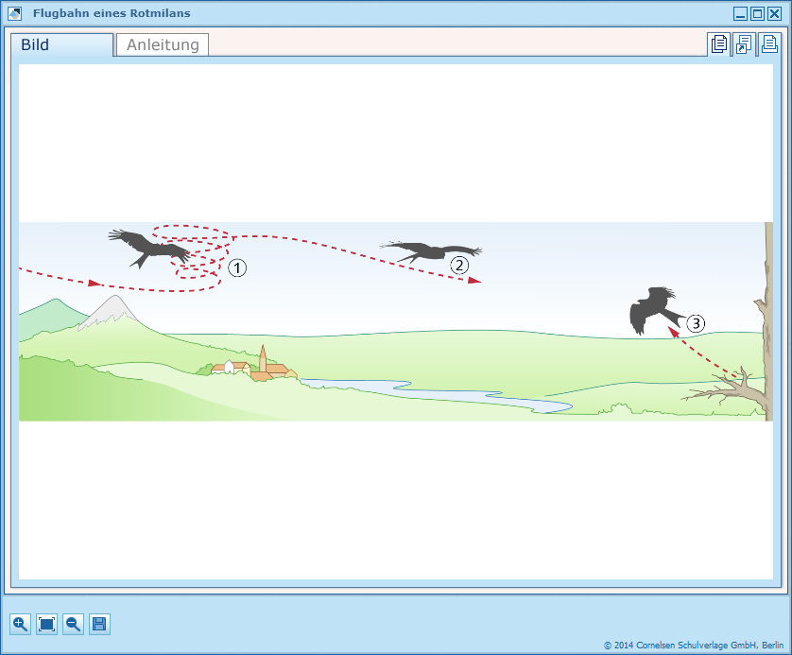

Flugformen eines Rotmilans

**Aufgaben:**

1. Vergleiche die Flugformen Ruderflug, Gleitflug und Segelflug mit Hilfe deines Buches.

|  |  |  |  |
| --- | --- | --- | --- |
|  | **Ruderflug** | **Gleitflug** | **Segelflug** |
| Flugbahn |  |  |  |
| Flügel  (Haltung bzw. Be-wegung) |  |  |  |
| Auftrieb  durch … |  |  |  |

1. Ordne den Flugphasen 1 – 3 des Rotmilans die passende Flugform zu. Begründe deine Zuordnungen.
2. \_\_\_\_\_\_\_\_\_\_\_\_\_\_\_\_\_\_\_\_\_\_\_\_\_\_\_\_\_\_\_\_\_\_\_\_\_\_\_\_\_\_\_\_\_\_\_\_\_\_\_\_\_\_\_\_\_\_\_\_\_\_\_\_\_\_\_\_\_\_\_\_\_\_\_\_\_\_\_\_\_\_\_\_\_\_\_\_\_
3. \_\_\_\_\_\_\_\_\_\_\_\_\_\_\_\_\_\_\_\_\_\_\_\_\_\_\_\_\_\_\_\_\_\_\_\_\_\_\_\_\_\_\_\_\_\_\_\_\_\_\_\_\_\_\_\_\_\_\_\_\_\_\_\_\_\_\_\_\_\_\_\_\_\_\_\_\_\_\_\_\_\_\_\_\_\_\_\_\_
4. \_\_\_\_\_\_\_\_\_\_\_\_\_\_\_\_\_\_\_\_\_\_\_\_\_\_\_\_\_\_\_\_\_\_\_\_\_\_\_\_\_\_\_\_\_\_\_\_\_\_\_\_\_\_\_\_\_\_\_\_\_\_\_\_\_\_\_\_\_\_\_\_\_\_\_\_\_\_\_\_\_\_\_\_\_\_\_\_\_

**Flugbahnen**: Fokus BNT 5/6 BW (2016), digitales Unterrichtsmaterial, ISBN 978-3-06-300014-9: Grafik „Flugbahn eines Rotmilan“

Energieoptimierte Fortbewegung Bsp. Vögel **9 –** **Flugformen Lösungshinweise** [**⮵**](#Inhaltsverzeichnis)

**Teil 1: Flugformen erforschen**

**Forscherfrage:**

*Warum können Vögel über Feldern oder an Berghängen ohne Flügelschlag in der Luft segeln?*

**Vermutung:**

*Erwärmte Luft steigt nach oben und so entstehen Aufwinde. Die Vögel erhalten Auftrieb. An Hindernissen wie Bergen wird Wind nach oben umgeleitet, Vögel erhalten ebenfalls Auftrieb.*

***Versuchsaufbau und Durchführung:***

|  |  |
| --- | --- |
|  | 9783060136353 mel_720362_02b |

**Beobachtungen:**

|  |  |
| --- | --- |
| **Die Feder steigt auf und schwebt dann.** | **Die Feder fällt nicht vom Buchrücken. Vielmehr schwebt sie und steigt nach oben.** |

**Deutungen:**

|  |  |
| --- | --- |
| **Warme Luft steigt auf. Sie kann die Feder nach oben tragen bzw. auf einer Höhe halten.** | **Trifft ein Luftstrom auf ein Hindernis, dann wird er abgelenkt. Im Experiment wird die Luft nach oben und zur Seite umgelenkt. Die abgelenkte Luft trägt die Feder mit, hier nach oben.** |

**Antwort auf die Forscherfrage:**

**Warme Oberflächen erwärmen die Luft darüber. Diese erwärmte Luft steigt auf. Es entstehen sogenannte Auf(wärts)winde. An Hindernissen, z. B. Waldrändern oder Berghängen, werden Winde (nach oben) umgeleitet. Vögel erhalten in beiden Situationen durch die aufsteigende Luft Auftrieb.**

**Modellversuche**: z. T. modifiziert nach Fokus BNT 5/6 BW (2016), digitales Unterrichtsmaterial, ISBN 978-3-06-300014-9: Grafik „Experimente zum Fliegen S. 3“

Energieoptimierte Fortbewegung Bsp. Vögel **9 – Flugformen Lösungshinweise** [**⮵**](#Inhaltsverzeichnis)

**Teil 2: Vergleich von Flugformen**

**Material:** 🡪 eingeführtes Lehrbuch

* Biosphäre BNT 5/6 BW (2015), S. 76f.
* Fokus BNT 5/6 BW (2015), S. 202f.
* Natura BNT 5/6 BW (2015), S. 76f.



Flugformen eines Rotmilans

**Aufgaben:**

1. Vergleiche die Flugformen Ruderflug, Gleitflug und Segelflug mit Hilfe deines Buches.

|  |  |  |  |
| --- | --- | --- | --- |
|  | **Ruderflug** | **Gleitflug** | **Segelflug** |
| Flugbahn | **auf einer Ebene oder aufsteigend** | **langsames Absinken** | **Aufsteigen, meist in weiten Kreisen (Spiralform)** |
| Flügel  (Haltung bzw. Be-wegung) | **Wechsel von Auf- und Abwärtsschlag** | **Flügel ausgebreitet, kein Auf- und Abwärtsschlag, große Flügelfläche von Vorteil** | **Flügel ausgebreitet, kein Auf- und Abwärtsschlag, große Flügelfläche von Vorteil** |
| Auftrieb  durch … | **Beim Abwärtsschlag drückt der Vogel die Luft unter dem Flügel nach unten und hinten weg. Daraus ergibt sich ein Auf- und Vortrieb.**  **Durch den Vortrieb strömt Luft am Flügel von vorn nach hinten vorbei. Diese Luftströmung bewirkt zusammen mit der gewölbten Flügelform einen zusätzlichen Auftrieb.** | **Der Vogel bewegt sich nach vorn. Dabei strömt Luft am Flügel von vorn nach hinten vorbei. Diese Luftströmung bewirkt zusammen mit der gewölbten Flügelform einen Auftrieb.** | **Die aufsteigende erwärmte Luft oder durch Hindernisse abgelenkte Luft trifft von unten auf die ausgebreiteten Flügel und bewirkt einen Auftrieb.**  **Der Vogel bewegt sich zudem nach vorn. Dabei strömt Luft am Flügel von vorn nach hinten vorbei. Diese Luftströmung bewirkt zusammen mit der gewölbten Flügelform einen Auftrieb.** |

1. Ordne den Flugphasen 1 – 3 des Rotmilans die passende Flugform zu. Begründe deine Zuordnungen.
2. **Segelflug, da die Flugbahn über einer Bergflanke spiralförmig nach oben zeigt**.
3. **Gleitflug, da die Flugbahn langsam absinkt**.
4. **Ruderflug, da der Vogel vom Ast aus startet und rasch an Höhe gewinnen muss**.

**Flugbahnen**: Fokus BNT 5/6 BW (2016), digitales Unterrichtsmaterial, ISBN 978-3-06-300014-9: Grafik „Flugbahn eines Rotmilan“